UNIVERSIDAD DE SAN CARLOS DE GUATEMALA
FACULTAD DE INGENIERÍA
SISTEMAS ORGANIZACIONALES Y GERENCIALES 1 SECCIÓN A
CATEDRÁTICO: ING. FERNANDO JOSÉ PAZ GONZÁLEZ

TUTOR ACADÉMICO: JOSUÉ DANIEL CAAL TORRES

INFORME EJECUTIVO

GRUPO 14
NOMBRE | CARNÉ | ROL
Santiago Julián Barrera Reyes | 201905884 | 1 — Estrategia y consolidación
Jemima Solmaira Chavajay | 201801521 | 2 — Postulación, beneficiarios y medición
Alberto Josué Hernández Armas | 201903553 | 3 — Infraestructura ERP
Brayan Emanuel García | 202300848 | 4 — Infraestructura CRM

Transformación Digital en E-Commerce con ERP, CRM y BI
Caso: RutaMoto · Fase 1
GUATEMALA, 19 DE SEPTIEMBRE DEL 2,026
Índice

Introducción
ROL 1 — Estrategia y consolidación del informe · Responsable: Santiago Julián Barrera Reyes
RutaMoto es una empresa de reciente creación dedicada a la venta de repuestos y accesorios para motocicleta. Opera en el área metropolitana de Guatemala, concretamente en los municipios de Guatemala, Mixco y Villa Nueva, y atiende a dos públicos distintos: al motociclista que compra para su propia moto y al taller mecánico que compra por volumen. Su catálogo inicial reúne 36 productos repartidos en seis categorías, que van desde consumibles de mantenimiento, como aceites y filtros, hasta artículos de mayor precio, como cascos y llantas.
El proyecto se desarrolla con el financiamiento y el acompañamiento de QuetzalDev, empresa que desde 2012 apoya a emprendedores y startups a nivel nacional e internacional. Ese acompañamiento no se limita al aporte económico: QuetzalDev evalúa el avance en tres fases sucesivas para asegurar que la inversión se traduzca en una operación que funcione y no solo en una intención.
El presente informe corresponde a la primera de esas tres fases. Documenta el diagnóstico de la situación de partida, los objetivos que el proyecto se compromete a alcanzar, el marco de planificación que los sostiene, la selección justificada de las herramientas empresariales y la instalación de la infraestructura base. No incluye la carga de datos ni el desarrollo del sitio de venta, que corresponden a las fases siguientes.
La transformación digital que se plantea consiste en integrar tres piezas que hoy no existen en la empresa: un sistema de planificación de recursos empresariales (ERP) que controle el inventario y las compras, un sistema de gestión de relaciones con el cliente (CRM) que conserve el historial de cada comprador, y una tienda en línea conectada a ambos. El documento explica por qué esas tres piezas se necesitan juntas y no por separado.

Objetivos del informe
ROL 1 — Estrategia y consolidación del informe · Responsable: Santiago Julián Barrera Reyes

Objetivo general
Documentar la planificación estratégica, la selección tecnológica y el diseño de la solución de comercio electrónico de RutaMoto, de manera que las fases de implementación posteriores se ejecuten sobre decisiones ya tomadas y justificadas, y no sobre suposiciones.

Objetivos específicos
- Describir la situación de partida de RutaMoto y el problema concreto que justifica la inversión en un ecosistema digital.
- Formular los objetivos del proyecto bajo criterios SMART y ordenarlos en un marco de planificación que incluya los planes estratégico, operativo, direccional, de un solo uso y permanente, junto con los análisis de Porter, FODA y VUCA.
- Justificar la selección del ERP y del CRM frente a alternativas reales, y dejar documentada su instalación con evidencia verificable.
- Definir los indicadores con los que se medirá el desempeño de la plataforma, de modo que en la fase final puedan presentarse con datos y no con estimaciones.

Alcance del informe
ROL 1 — Estrategia y consolidación del informe · Responsable: Santiago Julián Barrera Reyes
Este informe cubre la etapa de planificación y diseño del proyecto, comprendida entre el 7 y el 19 de septiembre de 2026. Dentro de ese alcance quedan el diagnóstico de la empresa, la definición de objetivos y de indicadores, el marco de planificación completo, la postulación del proyecto, el análisis de beneficiarios, la especificación de la infraestructura con su presupuesto, la selección justificada del ERP y del CRM, la instalación de ambos con sus manuales, y el modelado del ciclo de compra de extremo a extremo.
Queda fuera de este informe todo lo que corresponde a las fases siguientes: la carga de datos maestros, la configuración de la cadena de suministros, las campañas de correo, el desarrollo del sitio de venta, la integración entre sistemas y los reportes de inteligencia de negocios. Esos elementos aparecen aquí únicamente como alcance planificado, no como resultados.
Conviene señalar dos límites del trabajo. El primero es que la infraestructura se instaló en un ambiente local y no en un servidor en producción, decisión que se explica en la sección de infraestructura. El segundo es que las afirmaciones sobre el comportamiento del mercado guatemalteco se presentan como supuestos del caso, salvo donde se cite una fuente; no se atribuyen cifras a datos que no se hayan podido verificar.

Objetivos establecidos y reales del proyecto
ROL 1 — Estrategia y consolidación del informe · Responsable: Santiago Julián Barrera Reyes

Tabla de objetivos
Objetivo | SMART | Actividades clave (3 concretas) | Responsable(s)
Habilitar el canal de venta en línea | Publicar antes del 24 de octubre de 2026 un sitio de comercio electrónico con los 36 productos del catálogo, carrito, registro de clientes y generación de cotizaciones, capaz de sostener una tasa de conversión del 2.5% sobre las visitas recibidas. | 1. Instalar el ERP y su base de datos. 2. Cargar el catálogo con categorías, precios e imágenes. 3. Configurar el módulo de comercio electrónico y publicar el sitio. | Rol 3 y Rol 4
Centralizar el control de inventario | Registrar en el ERP la totalidad de los movimientos de existencias de los 36 productos antes del 3 de octubre de 2026, manteniendo el quiebre de stock por debajo del 5% de los productos activos. | 1. Definir categorías y niveles mínimos por producto. 2. Cargar las existencias iniciales. 3. Configurar las alertas de stock bajo y el ciclo de compras. | Rol 3
Construir una base de clientes segmentada | Reunir 350 clientes registrados y 15 talleres afiliados durante el primer trimestre de operación, clasificados en los cuatro segmentos definidos para la empresa. | 1. Definir los cuatro segmentos dentro del CRM. 2. Cargar los clientes con su segmento asignado. 3. Ejecutar campañas de correo dirigidas a un segmento. | Rol 4
Sostener la promesa de entrega | Entregar el 90% de los pedidos del área metropolitana en menos de 24 horas durante el primer trimestre, con una satisfacción postventa no menor a 4.3 sobre 5. | 1. Definir la política de despacho y sus tiempos. 2. Registrar en el ERP la fecha de entrega de cada pedido. 3. Aplicar la encuesta postventa desde el CRM. | Rol 2 y Rol 4

Tabla 1. Objetivos del proyecto. Elaboración propia.

Justificación de los objetivos
Los cuatro objetivos no se eligieron por separado. Cada uno cubre una etapa distinta del ciclo que la empresa necesita cerrar: el primero abre el canal por el que entra la venta, el segundo asegura que exista el producto que se vende, el tercero conserva al cliente que ya compró y el cuarto sostiene la promesa que hace posible que vuelva. Si cualquiera de los cuatro falla, los otros tres pierden sentido: un sitio impecable sobre un inventario desabastecido produce pedidos que no se pueden despachar, y una entrega rápida sin historial de cliente no genera una segunda compra.
Son además los objetivos que la empresa puede perseguir con los recursos de los que dispone. RutaMoto arranca con un presupuesto preoperativo de Q 67,100, del cual la mayor parte se destina al inventario inicial; el resto del ecosistema se sostiene sobre software de código abierto sin costo de licencia. Plantear objetivos de expansión regional en el primer trimestre habría sido incoherente con esa realidad.
Las metas de los cuatro objetivos están encadenadas entre sí y con los indicadores de la sección de medición. De 8,000 visitas proyectadas y una conversión del 2.5% resultan 200 pedidos; con un ticket promedio de Q 285, esos pedidos equivalen a Q 57,000 de venta en el trimestre. Modificar cualquiera de esas cifras obliga a revisar las demás, razón por la cual se mantienen idénticas en todas las secciones del informe.

Conceptos importantes
ROL 1 — Estrategia y consolidación del informe · Responsable: Santiago Julián Barrera Reyes

Dirección actual de la institución
RutaMoto inicia operaciones con una estructura mínima y sin ningún sistema de información. La venta ocurre en el mostrador del local y, de forma ocasional, por mensajes en redes sociales. El registro de lo vendido se lleva en una hoja de cálculo que se actualiza al cierre del día, y el conteo de existencias se hace de forma manual cuando alguien nota que un producto se está agotando.
La evidencia de esa situación está en tres hechos verificables dentro de la empresa. No existe una ficha por cliente, de modo que nadie puede saber qué le vendió a quién ni cuándo le corresponde el siguiente cambio de aceite. No existe un registro de órdenes a proveedores, así que el reabastecimiento se decide por intuición. Y no existe un catálogo consultable, por lo que el cliente debe presentarse físicamente para averiguar si hay la pieza que busca.
La estrategia declarada de la empresa es crecer apoyándose en la recompra, porque el repuesto es un bien que se consume y se vuelve a necesitar. El proyecto se alinea directamente con esa estrategia: sin historial de cliente y sin control de existencias, la recompra depende de que el comprador recuerde volver, que es precisamente lo que la empresa no puede controlar hoy.

Dirección que la participación obtendrá
Con el proyecto implementado, la operación de RutaMoto cambia en tres aspectos concretos. El inventario deja de contarse a mano y pasa a descontarse solo con cada venta, lo que permite fijar niveles mínimos y recibir alertas antes de que el producto se agote. El cliente deja de ser anónimo y pasa a tener una ficha con su historial y su segmento, lo que hace posible el recordatorio de mantenimiento. Y la venta deja de depender del horario del local, porque el catálogo queda disponible en línea con la existencia a la vista.
El beneficio que la empresa espera de ese cambio se puede enunciar en términos medibles y no en términos generales. Sobre la operación: mantener el quiebre de stock por debajo del 5% de los productos activos y despachar el 90% de los pedidos metropolitanos en menos de 24 horas. Sobre el cliente: reunir 350 registros y lograr que el 20% de quienes compren durante el trimestre realicen una segunda compra. Sobre el resultado: sostener Q 57,000 de venta en el primer trimestre de operación.
Hay además un efecto sobre la estrategia que no se agota en el trimestre. Al quedar registrada cada transacción, la empresa acumula información sobre qué producto rota, en qué categoría y para qué segmento. Esa información es la que permitirá, más adelante, decidir la ampliación del catálogo o la apertura de un segundo punto de despacho con algo más sólido que una impresión.

Definición de planes

Plan estratégico
ROL 1 — Estrategia y consolidación del informe · Responsable: Santiago Julián Barrera Reyes
El plan estratégico de RutaMoto se plantea a tres años y define la posición que la empresa quiere ocupar: ser el proveedor en línea de referencia para el motociclista del área metropolitana de Guatemala, entendiendo por referencia el lugar donde se consulta primero si hay la pieza y cuánto cuesta.
Esa posición se sostiene sobre tres decisiones de largo plazo. La primera es tener canal propio y no depender de terceros: vender por marketplaces o por redes sociales deja el historial del cliente en manos ajenas, y ese historial es el activo del negocio. La segunda es competir por disponibilidad antes que por precio, porque el cliente que necesita un repuesto lo necesita hoy, y un precio bajo sobre un producto agotado no vende. La tercera es sostener la entrega rápida como promesa central, apoyándose en motomensajería propia dentro del área metropolitana.
El despliegue se planifica en etapas. El primer año se concentra en el área metropolitana con los 36 productos del catálogo inicial y en consolidar la operación del ecosistema. El segundo año contempla la expansión hacia Sacatepéquez, Chimaltenango y Escuintla, y la ampliación del catálogo con las categorías que hayan mostrado mayor rotación. El tercer año abre la venta al segmento mayorista de talleres fuera del área metropolitana, que es donde el modelo de cotización en línea tiene más recorrido.
La tecnología seleccionada responde a ese horizonte. Un ERP de código abierto que ya incluye compras, inventario, ventas y sitio web evita tener que sustituir la plataforma cuando la operación crezca, que es el costo que suelen pagar las empresas que resuelven la primera etapa con herramientas aisladas.

Plan operativo
ROL 1 — Estrategia y consolidación del informe · Responsable: Santiago Julián Barrera Reyes
El plan operativo describe cómo funciona la empresa un día cualquiera una vez que la plataforma esté en marcha. Se organiza por ritmo: hay tareas que ocurren varias veces al día, otras una vez por semana y otras al cierre del mes.
Ritmo diario
- Revisión de los pedidos entrados en el sitio y confirmación de los que tienen pago verificado.
- Preparación y despacho por motomensajería de los pedidos del área metropolitana, con registro de la hora de entrega.
- Atención de las consultas recibidas por el sitio y por correo, y registro de las oportunidades de talleres en el tablero del CRM.
- Cierre del día: verificación de que las ventas registradas coinciden con las existencias descontadas.
Ritmo semanal
- Revisión de la alerta de stock bajo y emisión de las órdenes de compra a los proveedores que correspondan.
- Recepción de la mercadería pedida la semana anterior y verificación contra la orden de compra.
- Seguimiento de las cotizaciones abiertas con talleres que no se han cerrado.
- Lectura de los indicadores de conversión, ticket promedio y cumplimiento de entrega.
Ritmo mensual
- Cierre contable del mes y conciliación de facturas emitidas contra pagos recibidos.
- Campaña de correo al segmento que corresponda según el calendario comercial.
- Revisión de los cinco indicadores contra sus metas y ajuste de los niveles mínimos de inventario según la rotación observada.
La condición para que este ritmo funcione es que las tres piezas del ecosistema compartan la misma información. Si el pedido del sitio no descuenta el inventario del ERP, el cierre diario deja de cuadrar y la alerta semanal de stock bajo se vuelve inútil.

Plan direccional
ROL 1 — Estrategia y consolidación del informe · Responsable: Santiago Julián Barrera Reyes
El plan direccional ordena de forma jerárquica todo lo que la empresa quiere lograr, de manera que cada nivel exista para sostener el de arriba. La pirámide siguiente se construyó de arriba hacia abajo, partiendo del propósito de RutaMoto y descomponiéndolo hasta llegar a las tareas que se ejecutan en el día a día.
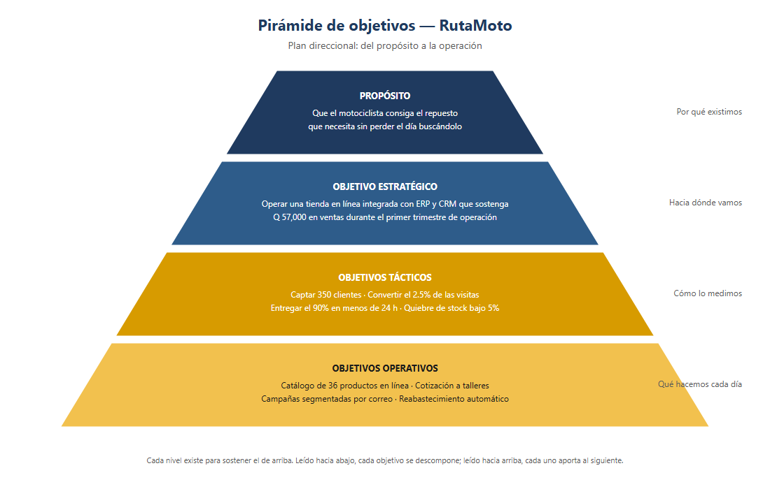
Figura 1. Pirámide de objetivos de RutaMoto. Elaboración propia.
La relación entre los niveles se lee en los dos sentidos. Hacia abajo, cada objetivo se descompone en otros más pequeños y más concretos: el propósito de que el motociclista no pierda el día buscando una pieza se convierte en la meta de operar una tienda en línea, esa meta se convierte en cuatro objetivos medibles y esos cuatro se convierten en las actividades de catálogo, cotización, campañas y reabastecimiento. Hacia arriba, cada nivel justifica su existencia por lo que aporta al siguiente: si una actividad operativa no se puede conectar con un objetivo táctico, sobra.
El segundo nivel es el que amarra la pirámide con el resto del informe. La cifra de Q 57,000 no aparece ahí de forma arbitraria: resulta de multiplicar los 200 pedidos proyectados por el ticket promedio de Q 285, y esos 200 pedidos resultan a su vez de aplicar una conversión del 2.5% a las 8,000 visitas estimadas. Los objetivos tácticos del tercer nivel son exactamente los indicadores que se definen en la sección de medición, de modo que la pirámide y el tablero de control describen lo mismo con distinto formato.

Planes de un solo uso
ROL 1 — Estrategia y consolidación del informe · Responsable: Santiago Julián Barrera Reyes
Los planes de un solo uso agrupan las iniciativas que ocurren una vez y después se cierran, a diferencia de las políticas que quedan operando de forma permanente. En RutaMoto se identificaron tres, y las tres se ejecutan dentro del período que cubre este proyecto.
Implementación del ecosistema digital
Es el proyecto que documenta este informe. Comprende la selección de las herramientas, la instalación del ERP y del CRM, la configuración de sus módulos, el desarrollo del sitio y la integración entre las tres piezas. Se ejecuta entre el 7 de septiembre y el 24 de octubre de 2026. Se da por cerrado cuando una compra realizada en el sitio genera, sin intervención manual, el descuento de inventario, la factura y el registro del cliente en el CRM.
Carga inicial de datos maestros
Consiste en llevar al ERP los 36 productos del catálogo con su categoría, precio, costo y existencia inicial, los seis proveedores con sus condiciones de pago, y la base de clientes con su segmento. Ocurre una sola vez, entre el 21 y el 26 de septiembre de 2026; de ahí en adelante los datos se mantienen con la operación normal. Se da por cerrada cuando las existencias registradas en el sistema coinciden con el conteo físico de la bodega.
Lanzamiento comercial del sitio
Es la puesta a disposición del público de la tienda en línea, junto con la primera campaña de correo y la promoción de apertura. Se ejecuta una vez concluida la integración, en la segunda quincena de octubre de 2026. Se da por cerrado cuando se procesa el primer pedido de un cliente que no pertenece al equipo del proyecto.
Las tres iniciativas comparten una característica que conviene hacer explícita: son secuenciales y no se pueden traslapar. No tiene sentido lanzar comercialmente un sitio cuyo catálogo todavía no está cargado, ni cargar datos sobre un sistema que no está instalado. Esa dependencia es la que determina el orden del cronograma de la sección siguiente.

Planes permanentes
ROL 2 — Postulación, beneficiarios y medición · Responsable: Jemima Chavajay
Los planes permanentes de RutaMoto establecen las políticas, procedimientos y reglas que orientarán las actividades recurrentes de la empresa después de implementar la plataforma de comercio electrónico. A diferencia de los planes de un solo uso, estos se mantendrán vigentes durante la operación cotidiana y podrán actualizarse cuando cambien las necesidades de los clientes, las condiciones del mercado o las herramientas tecnológicas utilizadas.

Política de gestión de inventario y reabastecimiento
RutaMoto utilizará el módulo de inventario de Odoo para registrar las entradas, salidas y existencias disponibles de sus 36 productos. Se establecerán niveles mínimos de inventario para los artículos de mayor rotación, como aceites, filtros, pastillas de freno, bujías y llantas. Cuando un producto alcance su nivel mínimo, el sistema generará una alerta para iniciar su reabastecimiento.
El responsable de inventario revisará semanalmente los productos agotados, las existencias disponibles y la rotación de cada categoría. El propósito de esta política será mantener el indicador de quiebre de stock en un valor igual o inferior al 5% de los SKU activos.
Procedimiento de procesamiento de pedidos
Todos los pedidos recibidos por el sitio web deberán registrarse en Odoo. Antes de confirmar una venta, el sistema verificará la disponibilidad del producto, los datos del cliente, el método de pago y la modalidad de entrega seleccionada.
Una vez confirmado el pago o autorizada la modalidad de pago contra entrega, el pedido pasará a preparación, facturación y despacho. Cada cambio de estado deberá registrarse en el sistema para conservar la trazabilidad desde la solicitud inicial hasta la entrega al cliente.

Política de entrega
Los pedidos dentro de los municipios de Guatemala, Mixco y Villa Nueva se entregarán mediante motomensajería. RutaMoto tendrá como meta completar al menos el 90% de las entregas metropolitanas en un plazo menor de 24 horas, contado a partir de la confirmación del pedido.
Para pedidos dirigidos a otros departamentos se utilizará el servicio de encomienda disponible. También se ofrecerá la modalidad de recogida en tienda. El cliente recibirá una notificación cuando el pedido sea confirmado, despachado o se encuentre listo para recoger.
Cuando exista un atraso, se informará al cliente por correo electrónico, llamada telefónica o mensajería digital, indicando la causa y el nuevo plazo estimado de entrega.

Política de cambios y devoluciones
RutaMoto aceptará solicitudes de cambio o devolución cuando el producto entregado no corresponda con el pedido, presente defectos de fabricación o haya sufrido daños durante el transporte. El cliente deberá presentar el comprobante de compra y comunicar el problema dentro del plazo establecido por la empresa.
El producto deberá conservar sus accesorios, empaque y condiciones originales, excepto cuando el defecto impida mantenerlos. Antes de autorizar el cambio o devolución, el personal responsable verificará el estado del artículo y registrará la incidencia en el CRM.
No se aceptarán devoluciones por instalación inadecuada, uso incorrecto o incompatibilidad cuando el cliente haya comprado el producto sin proporcionar la información solicitada sobre su motocicleta.

Procedimiento de atención al cliente
Las consultas, reclamos y solicitudes de soporte recibidas por el sitio web, correo electrónico, teléfono o redes sociales se registrarán en el CRM. Cada caso incluirá los datos del cliente, el motivo del contacto, el responsable asignado y la solución proporcionada.
La empresa procurará brindar una primera respuesta dentro de las 24 horas hábiles posteriores a la recepción de la solicitud. Los casos no resueltos durante el primer contacto serán trasladados al responsable correspondiente y permanecerán abiertos hasta confirmar una solución satisfactoria.

Política de seguimiento y satisfacción del cliente
Después de completar una entrega, el CRM enviará una encuesta de satisfacción para que el cliente evalúe la atención, el proceso de compra, el tiempo de entrega y el estado del producto. La satisfacción se medirá mediante una escala de 1 a 5 y se tendrá como meta alcanzar una calificación promedio mínima de 4.3.
Los resultados se revisarán mensualmente para identificar problemas recurrentes y establecer acciones de mejora. También se utilizará el historial de compra para enviar recordatorios de mantenimiento y promociones relacionadas con los productos adquiridos, siempre que el cliente haya autorizado recibir comunicaciones comerciales.

Política de seguridad y protección de datos
RutaMoto limitará el acceso a Odoo según las responsabilidades de cada usuario. El personal de ventas podrá consultar clientes y pedidos; el encargado de inventario administrará existencias y movimientos; y la administración tendrá acceso a los reportes generales.
Las contraseñas deberán ser individuales y no podrán compartirse. Cuando una persona deje de trabajar en la empresa, su usuario será desactivado inmediatamente. Los datos de los clientes se utilizarán únicamente para procesar pedidos, prestar atención, realizar entregas y enviar comunicaciones previamente autorizadas.

Procedimiento de respaldo de información
La base de datos de Odoo deberá exportarse al menos una vez por semana mediante el gestor de bases de datos de la plataforma. El archivo se guardará en la carpeta segura del proyecto y contará con una copia adicional en Google Drive.
Como mínimo, dos integrantes o responsables deberán conocer el procedimiento de restauración. Mensualmente se realizará una prueba para verificar que el respaldo pueda recuperarse correctamente y que los archivos no estén dañados.

Política de monitoreo y mejora continua
La administración revisará periódicamente los indicadores de tasa de conversión, ticket promedio, entregas en menos de 24 horas, satisfacción postventa y quiebre de stock. La revisión permitirá comparar los resultados obtenidos con las metas establecidas y detectar desviaciones.
Cuando un indicador no alcance la meta, se analizará su causa, se asignará una acción correctiva, se definirá un responsable y se establecerá una fecha de seguimiento. De esta manera, los planes permanentes permitirán estandarizar la operación de RutaMoto y favorecer la mejora continua del servicio.

Porter's Diamond Model
ROL 2 — Postulación, beneficiarios y medición · Responsable: Jemima Chavajay
El Modelo del Diamante de Porter permite analizar las condiciones que influyen en la competitividad de RutaMoto dentro del mercado guatemalteco de repuestos y accesorios para motocicletas. El análisis considera cuatro determinantes principales: condiciones de los factores, condiciones de la demanda, industrias relacionadas y de apoyo, y estrategia, estructura y rivalidad empresarial. También incorpora la influencia del gobierno y los acontecimientos fortuitos o de azar.

Condiciones de los factores
Guatemala dispone de factores que favorecen la implementación de RutaMoto, como la expansión del acceso a internet, el uso de teléfonos inteligentes, la disponibilidad de servicios de mensajería y la existencia de profesionales con conocimientos en comercio electrónico, marketing digital y sistemas empresariales.
Además, en el área metropolitana existen proveedores, importadores, talleres mecánicos y empresas de transporte que facilitan la comercialización de repuestos y accesorios para motocicletas. La ubicación inicial en Guatemala, Mixco y Villa Nueva permite acceder a una alta concentración de clientes y brindar entregas mediante motomensajería.
No obstante, existen limitaciones relacionadas con la dependencia de repuestos importados, los cambios en los costos de transporte, la disponibilidad irregular de determinados productos y la necesidad de capacitar al personal en el uso de herramientas digitales.
RutaMoto responderá a estas condiciones mediante el uso de Odoo Community, PostgreSQL y Power BI Desktop, herramientas que permiten controlar inventarios, compras, ventas y clientes sin requerir inicialmente grandes inversiones en licencias.

Condiciones de la demanda
La demanda está compuesta por diferentes tipos de clientes con necesidades específicas. Los repartidores necesitan repuestos de mantenimiento frecuente, como aceites, filtros, frenos y llantas, debido al uso intensivo de sus motocicletas. Los motociclistas particulares buscan comodidad, precios accesibles y seguridad de que la pieza sea compatible con su vehículo.
Los talleres mecánicos requieren compras por volumen, disponibilidad constante, cotizaciones y condiciones de crédito. Por su parte, los entusiastas del motociclismo buscan cascos, accesorios, equipo de protección y productos diferenciados.
Estos segmentos ejercen presión para que RutaMoto ofrezca información clara, existencias actualizadas, diferentes medios de pago, entregas rápidas y atención posterior a la venta. Para responder a estas exigencias, la empresa integrará el e-commerce con el ERP y el CRM, permitiendo consultar productos, registrar compras y dar seguimiento a cada cliente.

Industrias relacionadas y de apoyo
La operación de RutaMoto dependerá de la coordinación con diferentes industrias y servicios de apoyo. Entre ellos se encuentran los importadores y distribuidores de repuestos, las empresas de mensajería, las instituciones financieras, las pasarelas de pago, los proveedores de internet, los servicios de hosting y las plataformas de publicidad digital.
Los talleres mecánicos también pueden convertirse en aliados comerciales, debido a que pueden recomendar productos, realizar instalaciones y efectuar compras frecuentes por volumen. Asimismo, los servicios de encomienda permitirán ampliar progresivamente la cobertura hacia Sacatepéquez, Chimaltenango, Escuintla y posteriormente al resto del país.
La integración con estas industrias fortalecerá la cadena de suministro de RutaMoto. Sin embargo, también generará dependencia de los tiempos de entrega de los proveedores, de la disponibilidad de los sistemas de pago y de la calidad de los servicios logísticos.

Estrategia, estructura y rivalidad empresarial
El mercado de repuestos para motocicletas presenta competencia de establecimientos físicos, concesionarios, marketplaces, vendedores en redes sociales e importadores informales. Los negocios físicos cuentan con experiencia y reconocimiento local, mientras que los vendedores informales pueden competir mediante precios bajos.
RutaMoto buscará diferenciarse mediante un catálogo digital con precios y existencias visibles, atención a clientes particulares y talleres, diferentes métodos de pago, entrega a domicilio, recogida en tienda y seguimiento postventa.
La estructura de la empresa estará apoyada por la integración de Odoo ERP, Odoo CRM y el módulo de comercio electrónico. Esto permitirá centralizar los productos, clientes, pedidos, inventarios, compras y ventas, reduciendo la duplicación de información y aumentando la trazabilidad de las operaciones.
La rivalidad del mercado obligará a RutaMoto a mantener precios competitivos, mejorar continuamente el servicio y medir su desempeño mediante indicadores como la tasa de conversión, el ticket promedio, el porcentaje de entregas en menos de 24 horas, la satisfacción del cliente y el quiebre de stock.

Influencia del gobierno
El gobierno influye en el funcionamiento del proyecto mediante las disposiciones tributarias, comerciales, laborales, municipales y de protección al consumidor aplicables en Guatemala. RutaMoto deberá cumplir con los requisitos correspondientes para operar formalmente, documentar sus ventas y atender adecuadamente las solicitudes de cambios, devoluciones y garantías.
Las políticas relacionadas con importaciones, impuestos, infraestructura vial, digitalización y comercio electrónico también pueden afectar el costo y la disponibilidad de los productos. Por ello, la empresa deberá mantenerse informada sobre cambios normativos que puedan modificar sus procesos, precios o condiciones de venta.
La formalización puede representar costos adicionales, pero también favorecerá la confianza del cliente al ofrecer comprobantes de compra, políticas claras y respaldo ante problemas con los productos.

Factores de azar
RutaMoto puede verse afectada por acontecimientos que se encuentran fuera de su control directo, como interrupciones en las cadenas internacionales de suministro, cambios en el tipo de cambio, aumento del precio de los combustibles, retrasos aduaneros, desastres naturales, fallas de internet o crecimiento inesperado de la demanda.
Estos acontecimientos pueden provocar incrementos en los costos, atrasos en el reabastecimiento o agotamiento de productos. También pueden generar oportunidades, como un mayor uso de motocicletas para transporte y reparto, lo cual aumentaría la demanda de mantenimiento y repuestos.
Para disminuir el impacto de estos factores, RutaMoto mantendrá varios proveedores, establecerá niveles mínimos de inventario, realizará respaldos periódicos de información y utilizará los datos registrados en Odoo para anticipar necesidades de abastecimiento.

Análisis SWOT (FODA)
ROL 2 — Postulación, beneficiarios y medición · Responsable: Jemima Chavajay
El análisis FODA permite identificar los factores internos y externos que pueden favorecer o limitar la implementación tecnológica de RutaMoto. El análisis se concentra en la integración del e-commerce con Odoo ERP y Odoo CRM, así como en su capacidad para gestionar inventarios, ventas, clientes, pedidos y entregas.

Matriz FODA de la implementación tecnológica
Fortalezas | Oportunidades
Integración del ERP, CRM y e-commerce dentro del ecosistema de Odoo. | Crecimiento del comercio electrónico y de las compras mediante dispositivos móviles.
Centralización de productos, clientes, pedidos, compras, ventas e inventarios. | Mayor necesidad de repuestos debido al uso de motocicletas para transporte y reparto.
Uso de Odoo Community, que reduce el costo inicial de licencias. | Posibilidad de establecer alianzas con talleres mecánicos, proveedores y empresas de mensajería.
Actualización de existencias para disminuir ventas de productos agotados. | Expansión futura hacia Sacatepéquez, Chimaltenango, Escuintla y posteriormente a escala nacional.
Registro del historial de compras y seguimiento postventa mediante el CRM. | Uso de información generada por la plataforma para analizar la demanda y personalizar promociones.
Capacidad de medir ventas, conversión, entregas, satisfacción y quiebres de stock. | Incorporación futura de nuevos métodos de pago, automatizaciones y herramientas de inteligencia de negocios.
Debilidades | Amenazas
RutaMoto es una empresa nueva y todavía no posee historial real de clientes, ventas o demanda. | Competencia de establecimientos físicos, concesionarios, marketplaces y vendedores informales.
El personal necesitará capacitación para utilizar correctamente el ERP, CRM y e-commerce. | Ataques informáticos, fraude electrónico, robo de credenciales o pérdida de información.
La instalación local inicial puede limitar la disponibilidad remota y continuidad de la plataforma. | Fallas de internet, interrupciones eléctricas o problemas en los servicios tecnológicos.
Existe dependencia de la correcta actualización de los datos por parte de los usuarios. | Cambios en los costos de importación, transporte, combustible o tipo de cambio.
Los errores en la configuración inicial pueden afectar inventarios, facturación y pedidos. | Retrasos de proveedores o interrupciones en la cadena de suministro.
La empresa posee recursos económicos y técnicos limitados durante su etapa inicial. | Crecimiento de la demanda más rápido que la capacidad operativa, logística o tecnológica.
Tabla 2. Matriz FODA. Elaboración propia.

Análisis de fortalezas
La principal fortaleza tecnológica de RutaMoto será la integración de sus procesos en una misma plataforma. Odoo permitirá que la información del catálogo, los clientes, los pedidos y las existencias se comparta entre el e-commerce, el ERP y el CRM, disminuyendo la duplicación de registros y los errores ocasionados por sistemas separados.
El uso de Odoo Community también reducirá la inversión inicial en licencias y facilitará la implementación académica mediante una instalación local. La información centralizada permitirá mantener la trazabilidad de los pedidos y calcular indicadores como la tasa de conversión, el ticket promedio, las entregas en menos de 24 horas, la satisfacción postventa y el quiebre de stock.

Análisis de oportunidades
La transformación digital representa una oportunidad para atender a clientes que desean conocer la disponibilidad y el precio de los productos antes de trasladarse a una tienda. También permitirá brindar atención a diferentes segmentos, como repartidores, motociclistas particulares, talleres mecánicos y entusiastas.
La información registrada en el CRM podrá utilizarse para realizar seguimiento postventa, enviar recordatorios de mantenimiento y desarrollar promociones relacionadas con compras anteriores. Asimismo, la plataforma podrá facilitar la expansión de RutaMoto hacia otros departamentos sin necesidad de establecer inmediatamente nuevas tiendas físicas.

Análisis de debilidades
Una de las principales debilidades es que RutaMoto comenzará sus operaciones sin datos históricos suficientes para pronosticar la demanda con precisión. Las metas establecidas para el primer trimestre deberán validarse conforme se registren visitas, pedidos y ventas reales.
El sistema también dependerá de la calidad de los datos ingresados. Si el personal no registra correctamente una venta, una entrada de inventario o los datos de un cliente, los reportes generados serán inexactos. Por esta razón, será necesario establecer procedimientos, permisos de usuario, capacitaciones y revisiones periódicas de la información.
La instalación local es adecuada para la fase inicial del proyecto, pero puede convertirse en una limitación si RutaMoto requiere acceso permanente desde diferentes ubicaciones. En una etapa posterior deberá evaluarse la migración a un servidor en la nube.

Análisis de amenazas
La empresa deberá competir con negocios físicos que poseen experiencia en el mercado y con vendedores informales que pueden ofrecer precios más bajos. Para diferenciarse, RutaMoto tendrá que proporcionar información confiable, políticas claras, atención postventa, facturación y trazabilidad de los pedidos.
También existen amenazas tecnológicas, como accesos no autorizados, pérdida de datos, fallas de internet o interrupciones eléctricas. Estas amenazas se reducirán mediante usuarios con permisos diferenciados, contraseñas seguras, respaldos semanales y pruebas periódicas de recuperación.
Los atrasos de proveedores y las variaciones en los costos de importación pueden provocar aumentos de precios o quiebres de stock. El ERP deberá utilizarse para controlar los niveles mínimos de inventario y planificar oportunamente las compras.

Estrategias derivadas del análisis FODA
Tipo de estrategia | Estrategia propuesta
FO: fortalezas–oportunidades | Utilizar la integración entre e-commerce, ERP y CRM para ofrecer un catálogo con existencias visibles, captar clientes digitales y desarrollar promociones basadas en el historial de compra.
DO: debilidades–oportunidades | Compensar la falta de información histórica mediante el registro sistemático de visitas, pedidos, ventas y preferencias desde el inicio de las operaciones.
FA: fortalezas–amenazas | Diferenciar a RutaMoto de vendedores informales mediante trazabilidad, atención postventa, políticas de devolución, facturación e información confiable del inventario.
DA: debilidades–amenazas | Capacitar al personal, aplicar permisos de usuario, mantener respaldos semanales y establecer proveedores alternativos para reducir errores, pérdidas de información y problemas de abastecimiento.
Tabla 3. Estrategias derivadas del análisis FODA. Elaboración propia.

VUCA Framework
ROL 2 — Postulación, beneficiarios y medición · Responsable: Jemima Chavajay
El marco VUCA permite analizar las condiciones de volatilidad, incertidumbre, complejidad y ambigüedad que pueden afectar la implementación y operación de la plataforma e-commerce de RutaMoto. Este análisis ayuda a anticipar cambios del entorno y definir respuestas que permitan mantener la continuidad y competitividad del proyecto.

Matriz VUCA de RutaMoto
Dimensión | Situación en RutaMoto | Posibles efectos | Respuesta del proyecto
Volatilidad | Cambios frecuentes en precios, disponibilidad, costos de importación, transporte y combustible. | Aumento de costos, variación de precios de venta, atrasos y quiebres de stock. | Monitorear inventarios, mantener proveedores alternativos, actualizar precios y establecer existencias mínimas.
Incertidumbre | RutaMoto es una empresa nueva y no posee datos históricos sobre demanda, ventas o comportamiento de clientes. | Dificultad para pronosticar ventas, seleccionar inventario y planificar compras. | Registrar información desde el inicio, medir los KPIs y ajustar las decisiones con los datos del ERP y CRM.
Complejidad | Intervienen clientes, talleres, proveedores, métodos de pago, inventarios, entregas y diferentes sistemas tecnológicos. | Duplicación de datos, errores operativos, atrasos y pérdida de trazabilidad. | Integrar el e-commerce, ERP y CRM en Odoo, asignar responsabilidades y estandarizar los procedimientos.
Ambigüedad | No se conoce con certeza qué productos, promociones o canales tendrán mejor aceptación. | Decisiones basadas en suposiciones y riesgo de invertir en productos de baja rotación. | Realizar pruebas, encuestas, análisis del historial de compras y ajustes progresivos del catálogo.
Tabla 4. Matriz VUCA. Elaboración propia.

Volatilidad
La volatilidad se relaciona con los cambios rápidos que pueden ocurrir en el precio y la disponibilidad de los repuestos. Una parte importante del catálogo puede depender de productos importados, por lo que las variaciones en el tipo de cambio, los costos de transporte, los impuestos o los tiempos de entrega pueden afectar el precio final.
También pueden presentarse cambios repentinos en la demanda. Por ejemplo, determinados productos pueden aumentar su rotación debido al crecimiento de los servicios de reparto o a las condiciones climáticas y de movilidad.
RutaMoto responderá mediante la revisión semanal de inventarios, el establecimiento de niveles mínimos de existencias y la disponibilidad de más de un proveedor para productos críticos. El ERP permitirá detectar productos próximos a agotarse y facilitará la planificación de compras.

Incertidumbre
La incertidumbre surge porque RutaMoto es una empresa de reciente creación y todavía no cuenta con suficientes datos históricos. Aunque se han establecido metas de 8,000 visitas, una tasa de conversión del 2.5%, 200 pedidos y un ticket promedio de Q285, los resultados reales todavía no se conocen.
La empresa tampoco puede determinar con absoluta certeza cuáles categorías tendrán mayor demanda o qué clientes presentarán una frecuencia de compra más alta.
Para reducir la incertidumbre, RutaMoto registrará desde el inicio las visitas, pedidos, ventas, productos solicitados y comportamiento de los clientes. Los resultados se compararán periódicamente con los objetivos y KPIs definidos. Esta información permitirá ajustar el catálogo, las compras, las promociones y las metas comerciales.

Complejidad
El proyecto integra diferentes elementos: comercio electrónico, clientes, inventarios, compras, ventas, facturación, métodos de pago, proveedores, mensajería y atención postventa. Cada elemento genera información y requiere coordinación entre diferentes responsables.
La complejidad aumenta porque RutaMoto atenderá a distintos segmentos. Los repartidores necesitan disponibilidad inmediata; los motociclistas particulares buscan comodidad; los talleres requieren compras por volumen y cotizaciones; y los entusiastas buscan calidad y productos diferenciados.
La respuesta será integrar los procesos mediante Odoo ERP, Odoo CRM y el módulo de e-commerce. La centralización de información permitirá que los pedidos, clientes e inventarios compartan los mismos registros. Además, se establecerán procedimientos permanentes y responsabilidades claras para reducir errores y conservar la trazabilidad.

Ambigüedad
La ambigüedad se presenta cuando existe información que puede interpretarse de diferentes maneras o cuando no hay experiencia previa suficiente para conocer el resultado de una decisión. Durante los primeros meses, RutaMoto no podrá determinar con certeza cuáles promociones, productos o medios de comunicación producirán mejores resultados.
Por ejemplo, una disminución en las ventas podría deberse a precios elevados, falta de existencias, poca publicidad, dificultades de navegación o demora en las entregas. Sin información adicional, no sería posible identificar inmediatamente la causa.
Para reducir la ambigüedad, RutaMoto realizará pruebas controladas, encuestas postventa y análisis de datos. Se evaluarán por separado las visitas, conversiones, ventas, productos agotados, entregas y satisfacción. Esto permitirá identificar las causas de los resultados y tomar decisiones basadas en evidencia.

Respuesta estratégica frente al entorno VUCA
RutaMoto adoptará cuatro principios para responder al entorno:
- Visión frente a la volatilidad: mantener objetivos definidos y prioridades claras, incluso cuando cambien los costos o la demanda.
- Comprensión frente a la incertidumbre: utilizar los datos del ERP, CRM y e-commerce para comprender el comportamiento de clientes y productos.
- Claridad frente a la complejidad: documentar los procesos, asignar responsables e integrar la información en una sola plataforma.
- Agilidad frente a la ambigüedad: probar alternativas, analizar resultados y realizar cambios graduales sin comprometer toda la operación.

Postulación del proyecto

Identificación del proyecto
ROL 2 — Postulación, beneficiarios y medición · Responsable: Jemima Chavajay

Nombre y descripción del proyecto
El proyecto se denomina “RutaMoto: transformación digital para la comercialización de repuestos y accesorios de motocicleta”. Consiste en diseñar e implementar una plataforma de comercio electrónico integrada con un sistema de planificación de recursos empresariales y un sistema de gestión de relaciones con los clientes.
La solución utilizará Odoo Community como ERP, Odoo CRM para la gestión comercial y el módulo eCommerce de Odoo como tienda virtual. Estos componentes permitirán centralizar el catálogo, los clientes, las compras, las ventas, el inventario, la facturación, los pedidos y el seguimiento postventa.
RutaMoto iniciará con un catálogo de 36 productos distribuidos en seis categorías, entre las que se encuentran lubricantes y filtros, frenos y transmisión, llantas, componentes eléctricos, equipo de protección y accesorios para motocicleta.

Alcance del proyecto
El proyecto tendrá inicialmente un alcance local, concentrado en el área metropolitana del departamento de Guatemala. En esta primera etapa, RutaMoto atenderá pedidos de clientes particulares, repartidores, talleres mecánicos y entusiastas del motociclismo ubicados dentro del área definida.
El proyecto contempla una expansión posterior de carácter regional hacia Sacatepéquez, Chimaltenango y Escuintla. A largo plazo, la infraestructura tecnológica podrá apoyar una expansión nacional, aunque esta ampliación no forma parte del alcance operativo inicial.
El alcance de la implementación incluye la instalación y configuración de Odoo, la gestión de productos e inventarios, el registro de clientes, el procesamiento de ventas, la administración de oportunidades comerciales, el comercio electrónico y la generación de información para evaluar el desempeño de la empresa.

Municipios y regiones de ejecución e impacto
La ejecución inicial se realizará en los municipios de:
- Guatemala.
- Mixco.
- Villa Nueva.
Estos municipios representan el área inicial de cobertura comercial y logística. Los pedidos metropolitanos se atenderán mediante motomensajería o recogida en tienda, con la meta de completar al menos el 90% de las entregas confirmadas en menos de 24 horas.
La primera expansión proyectada abarcará los departamentos de Sacatepéquez, Chimaltenango y Escuintla, utilizando servicios de encomienda y operadores logísticos. Posteriormente podrá evaluarse una cobertura nacional según la demanda, la capacidad de abastecimiento y los resultados obtenidos.

Sector de implementación
RutaMoto se ubica en el sector de comercio minorista de repuestos, accesorios y equipo de protección para motocicletas, específicamente dentro del mercado de reposición. Su modelo de negocio será principalmente B2C, mediante ventas a consumidores finales, y también incorporará operaciones B2B dirigidas a talleres mecánicos independientes.
La empresa combinará actividades comerciales, tecnológicas y logísticas. No fabricará los productos, sino que los adquirirá de proveedores nacionales e importadores para comercializarlos mediante una tienda en línea, entrega a domicilio, encomienda y recogida en tienda.

¿Qué se busca lograr?
El proyecto busca crear un ecosistema digital que permita comercializar repuestos y accesorios de manera organizada, medible y trazable. El cliente podrá consultar el catálogo, conocer precios, seleccionar productos, realizar pedidos, elegir su método de pago y recibir información sobre el estado de la entrega.
Internamente, RutaMoto podrá controlar sus existencias, registrar las ventas, planificar el reabastecimiento, conservar el historial de los clientes y evaluar sus resultados mediante indicadores de desempeño.
Para el primer trimestre de operación, comprendido entre octubre y diciembre de 2026, se establecen las siguientes metas:
- Alcanzar 8,000 visitas al sitio.
- Obtener una tasa de conversión del 2.5%.
- Procesar 200 pedidos.
- Alcanzar un ticket promedio de Q285.
- Generar ventas por Q57,000.
- Registrar 350 clientes.
- Afiliar 15 talleres mecánicos.
- Alcanzar una tasa de recompra del 20%.
Estas cifras son metas internas establecidas para el caso académico y deberán validarse con los resultados obtenidos durante la operación.

¿Por qué se impulsa el proyecto?
El proyecto se impulsa porque los motociclistas pueden enfrentar dificultades para conocer anticipadamente la disponibilidad, el precio y la compatibilidad de los repuestos. En un modelo de venta exclusivamente físico, el cliente debe trasladarse a uno o varios establecimientos sin tener certeza de encontrar el producto que necesita.
Desde la perspectiva del negocio, trabajar con registros separados o manuales dificulta conocer qué productos se venden, quién los compra, cuándo deben reabastecerse y cuáles clientes podrían necesitar mantenimiento posteriormente. Esto puede provocar quiebres de stock, pérdida de ventas, duplicación de datos y falta de trazabilidad.
La importancia de analizar este mercado también puede respaldarse con información institucional. El Instituto Nacional de Estadística incluye el parque vehicular dentro de sus perfiles estadísticos territoriales, lo que confirma que la presencia y distribución de vehículos constituye una variable relevante para analizar la movilidad y la demanda potencial de servicios relacionados. No obstante, los problemas operativos específicos descritos para RutaMoto corresponden a la premisa del caso académico y deberán comprobarse posteriormente con datos reales de ventas, clientes y mercado.
Por ello, la propuesta integra ERP, CRM y e-commerce. El ERP permitirá controlar inventarios, compras, ventas y facturación; el CRM conservará el historial y seguimiento de los clientes; y el e-commerce proporcionará un canal de consulta y compra disponible por internet.

¿Qué resultados se esperan obtener?
Con la ejecución del proyecto se espera obtener los siguientes resultados:
- Una plataforma de comercio electrónico funcional y conectada con los procesos internos de RutaMoto.
- Un catálogo inicial de 36 productos, clasificados en seis categorías.
- Mayor visibilidad de precios y existencias para los clientes.
- Registro centralizado de clientes, pedidos, compras, ventas e inventarios.
- Trazabilidad desde la selección del producto hasta la entrega y atención postventa.
- Disminución de los quiebres de stock mediante alertas y planificación de reabastecimiento.
- Seguimiento de clientes y talleres mediante Odoo CRM.
- Información confiable para calcular la tasa de conversión, ticket promedio, cumplimiento de entregas, satisfacción y quiebre de stock.
- Capacidad de expansión regional sin duplicar los sistemas utilizados.
- Una base tecnológica que facilite la toma de decisiones y la mejora continua.
En conjunto, estos resultados permitirán que RutaMoto pase de una operación comercial fragmentada a un modelo digital integrado, con mayor control sobre sus procesos y mejor capacidad para atender a sus clientes.

Características del proyecto
ROL 2 — Postulación, beneficiarios y medición · Responsable: Jemima Chavajay
RutaMoto operará mediante un modelo de comercio electrónico apoyado por canales digitales, diferentes alternativas de pago y un esquema de entrega adaptado al área metropolitana de Guatemala. Estas características buscan facilitar el acceso a repuestos y accesorios, brindar confianza durante la compra y mantener la trazabilidad de cada pedido.

Canales de venta en línea
El canal principal será el sitio web propio de RutaMoto, identificado con el dominio rutamoto.gt y desarrollado mediante el módulo eCommerce de Odoo. En este sitio, los clientes podrán:
- Consultar el catálogo de productos.
- Revisar precios y existencias.
- Buscar productos por categoría.
- Agregar artículos al carrito.
- Registrar sus datos.
- Seleccionar el método de pago.
- Elegir la modalidad de entrega.
- Consultar el estado de sus pedidos.
- Comunicarse con la empresa para solicitar soporte.
Además del sitio web, RutaMoto utilizará canales complementarios para atraer y atender clientes:

Canal | Función dentro del proyecto
Sitio web rutamoto.gt | Canal principal para consultar productos, realizar pedidos y administrar la cuenta del cliente
Facebook | Publicación de productos, promociones, contenido informativo y atención de consultas
Instagram | Exhibición visual de productos, novedades, accesorios y promociones
WhatsApp Business | Atención directa, confirmación de pedidos, envío de cotizaciones y soporte
Correo electrónico | Confirmaciones, notificaciones, seguimiento postventa y campañas autorizadas
Portal del cliente de Odoo | Consulta del historial y estado de los pedidos
Tabla 5. Canales y funciones. Elaboración propia.
Las redes sociales y WhatsApp funcionarán principalmente como medios de atracción, orientación y comunicación. Siempre que sea posible, la compra deberá completarse en el sitio web para que quede registrada correctamente en el ERP y CRM.

Estrategia de marketing digital
RutaMoto implementará una estrategia de marketing digital orientada a generar reconocimiento, atraer visitantes al sitio web, convertir visitas en pedidos y fomentar la recompra.
La estrategia estará dirigida a cuatro segmentos:
- Repartidores que utilizan la motocicleta de manera intensiva.
- Motociclistas particulares.
- Talleres mecánicos independientes.
- Entusiastas del motociclismo.
Las principales acciones serán:
- Contenido informativo: publicaciones sobre mantenimiento preventivo, cambio de aceite, revisión de frenos, cuidado de llantas y selección de equipo de protección.
- Promociones de lanzamiento: descuentos iniciales, productos destacados y beneficios por primera compra.
- Publicidad segmentada: anuncios dirigidos a usuarios ubicados en Guatemala, Mixco y Villa Nueva con intereses relacionados con motocicletas, mensajería, talleres y accesorios.
- Correo electrónico: envío de promociones, novedades y recordatorios de mantenimiento a clientes que hayan autorizado recibir comunicaciones.
- Seguimiento mediante CRM: clasificación de clientes según sus compras, intereses y frecuencia de contacto.
- Promociones para talleres: cotizaciones, descuentos por volumen y seguimiento comercial para impulsar la afiliación de 15 talleres durante el primer trimestre.
- Recuperación de clientes: comunicación con clientes que hayan comprado anteriormente para promover productos complementarios o de mantenimiento periódico.
El desempeño del marketing se evaluará mediante visitas al sitio, tasa de conversión, clientes registrados, pedidos, ticket promedio y porcentaje de recompra.

Métodos previstos para el cobro
RutaMoto ofrecerá diferentes métodos de pago para atender las preferencias y posibilidades de sus clientes:
Método de cobro | Aplicación
Tarjeta de crédito o débito | Pago electrónico mediante una pasarela autorizada
Transferencia bancaria | El cliente transfiere el monto y proporciona el comprobante para su validación
Pago contra entrega | Pago en efectivo al recibir el pedido dentro de las zonas autorizadas
Pago en tienda | Pago al recoger el producto en el establecimiento
Cuotas o financiamiento | Alternativa futura para cascos, llantas, equipo y otros productos de precio elevado
Tabla 6. Métodos de Cobro. Elaboración propia.
El pedido cambiará al estado de preparación cuando el pago electrónico o la transferencia hayan sido confirmados. En los pedidos contra entrega, la empresa verificará los datos y la ubicación del cliente antes del despacho.
RutaMoto no almacenará directamente información sensible de tarjetas. El procesamiento electrónico deberá realizarse mediante una pasarela de pago que cumpla con los controles de seguridad correspondientes.

Métodos previstos para la entrega
La modalidad de entrega dependerá de la ubicación del cliente:
Modalidad | Área de aplicación | Descripción
Motomensajería | Guatemala, Mixco y Villa Nueva | Entrega metropolitana con seguimiento del pedido
Recogida en tienda | Área metropolitana | El cliente recoge el pedido después de recibir la confirmación
Encomienda | Otros departamentos | Envío mediante una empresa de transporte o paquetería
Entrega programada para talleres | Clientes B2B | Entrega coordinada según volumen, ubicación y frecuencia de compra
Tabla 7. Métodos de entrega. Elaboración propia.
La meta será entregar al menos el 90% de los pedidos metropolitanos en menos de 24 horas después de su confirmación. El cliente recibirá notificaciones cuando el pedido haya sido confirmado, preparado, despachado o esté listo para recoger.
El ERP actualizará el estado del pedido y el inventario, mientras que el CRM conservará el historial de compra y las comunicaciones realizadas con el cliente.

Principales competidores
RutaMoto enfrentará competencia directa e indirecta. Debido a que los nombres y condiciones comerciales pueden cambiar, el análisis se organiza inicialmente por tipo de competidor:
Tipo de competidor | Ejemplos | Fortalezas del competidor | Debilidades o brechas identificadas
Tiendas físicas de repuestos | Almacenes especializados y comercios ubicados en corredores comerciales | Experiencia, atención presencial y disponibilidad inmediata de ciertos productos | Algunos no poseen catálogo digital ni permiten consultar existencias antes de la visita
Concesionarios de motocicletas | Departamentos de repuestos de marcas autorizadas | Productos originales, respaldo de marca y conocimiento técnico | Precios potencialmente más altos y catálogo concentrado en una marca
Marketplaces | Facebook Marketplace, Instagram y plataformas de comercio electrónico | Gran variedad, facilidad de publicación y comparación de precios | La garantía, disponibilidad y confianza dependen de cada vendedor
Importadores y vendedores informales | Comerciantes que venden mediante redes sociales | Precios bajos y acceso a productos importados | Posible falta de factura, garantía, continuidad de inventario y servicio postventa
Talleres que también venden repuestos | Talleres mecánicos locales | Cercanía con el cliente y servicio de instalación | Catálogo limitado y poca visibilidad digital
Tabla 8. Análisis de Competencia. Elaboración propia.

RutaMoto buscará diferenciarse mediante:
- Catálogo en línea organizado.
- Información visible de precios y existencias.
- Integración del e-commerce con inventario y ventas.
- Diferentes métodos de pago y entrega.
- Facturación y trazabilidad del pedido.
- Políticas claras de cambios y devoluciones.
- Historial del cliente y seguimiento postventa.
- Atención a consumidores finales y talleres mecánicos.

Descripción de actividades y cronograma
ROL 1 — Estrategia y consolidación del informe · Responsable: Santiago Julián Barrera Reyes
El proyecto se ejecuta entre el 7 de septiembre y el 24 de octubre de 2026, repartido en las tres fases de evaluación establecidas. La tabla siguiente detalla las actividades con su fecha de inicio, su fecha de término y el rol responsable de cada una; la figura posterior presenta la misma información en forma de diagrama de Gantt, donde se aprecian los traslapes y las tres fechas de entrega.
Fase | Actividad | Inicio | Término | Responsable
Fase 1 | Definición de la empresa, giro y alcance | 7 sep | 10 sep | Roles 1 y 2
Fase 1 | Objetivos SMART y planes de dirección | 8 sep | 16 sep | Rol 1
Fase 1 | Postulación, beneficiarios y KPIs | 8 sep | 16 sep | Rol 2
Fase 1 | Comparativo y selección de ERP y CRM | 8 sep | 12 sep | Roles 3 y 4
Fase 1 | Instalación de Odoo y PostgreSQL | 12 sep | 16 sep | Rol 3
Fase 1 | Configuración del módulo CRM | 14 sep | 17 sep | Rol 4
Fase 1 | Mapa de flujo de procesos | 14 sep | 17 sep | Rol 2
Fase 1 | Manuales con capturas y videos | 15 sep | 18 sep | Roles 3 y 4
Fase 1 | Consolidación, PDF y empaquetado | 17 sep | 19 sep | Rol 1
Fase 2 | Carga de productos, clientes y proveedores | 21 sep | 26 sep | Todos
Fase 2 | Cadena de suministros y ciclo de compras | 25 sep | 30 sep | Rol 3
Fase 2 | Plantillas de correo y campaña en CRM | 28 sep | 2 oct | Rol 4
Fase 2 | Consolidación de la Fase 2 | 1 oct | 3 oct | Rol 1
Fase 3 | Sitio web E-commerce | 5 oct | 15 oct | Rol 4
Fase 3 | Integración ERP / CRM / Web y portal | 10 oct | 18 oct | Rol 3
Fase 3 | Reportes de inteligencia de negocios | 16 oct | 21 oct | Rol 2
Fase 3 | Conclusiones e informe final | 20 oct | 23 oct | Rol 1

Tabla 9. Cronograma de actividades. Elaboración propia.

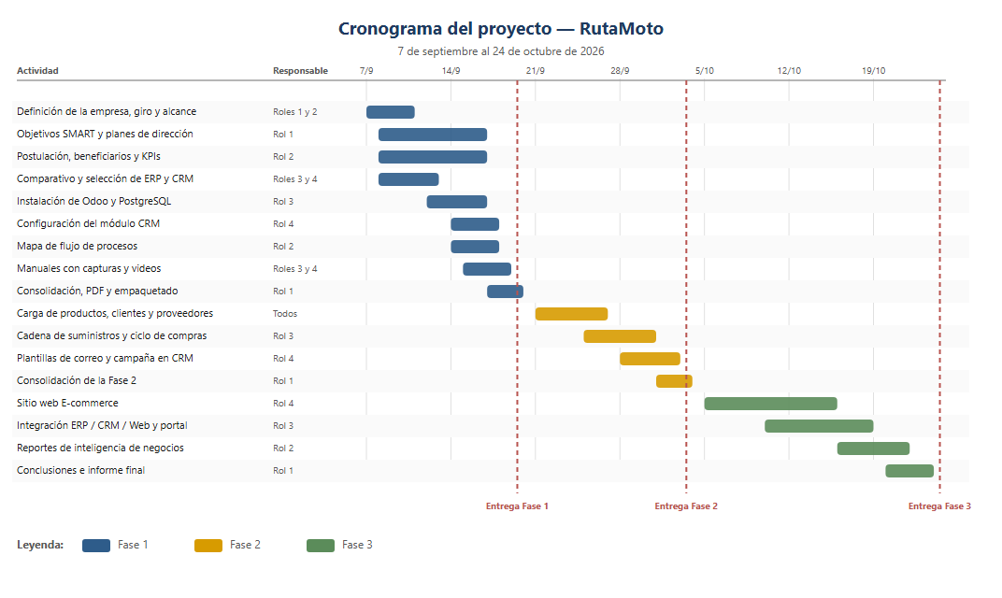
Figura 2. Diagrama de Gantt del proyecto, del 7 de septiembre al 24 de octubre de 2026. Elaboración propia.

El cronograma refleja una decisión de secuencia que conviene explicar. Las actividades de instalación se colocaron al inicio de la primera fase, antes que la redacción de buena parte del informe, porque son las que bloquean al resto del equipo: sin el ERP instalado no se puede cargar el catálogo, y sin catálogo no se puede publicar el sitio. Esa cadena de dependencias, que va de la infraestructura al análisis final, es la ruta crítica del proyecto.
Los traslapes que se observan en el diagrama son deliberados. Mientras un rol instala, otros dos redactan; mientras se configura el módulo de CRM, se elabora el mapa de procesos. Trabajar en serie habría hecho inviable el calendario, porque entre la asignación del proyecto y la primera entrega median doce días.

Beneficiarios del proyecto
ROL 2 — Postulación, beneficiarios y medición · Responsable: Jemima Chavajay

Beneficiarios directos
Los beneficiarios del proyecto son las personas, grupos y organizaciones que recibirán algún efecto como resultado de la implementación de RutaMoto. Para facilitar su análisis, se clasifican en beneficiarios directos e indirectos.
Los beneficiarios directos son quienes utilizarán la plataforma, participarán en sus procesos o recibirán de manera inmediata los resultados de la implementación del e-commerce, ERP y CRM.
Beneficiario directo | Rol dentro del proyecto | Impacto esperado
Repartidores y mensajeros | Clientes frecuentes que utilizan la motocicleta de manera intensiva y necesitan mantenimiento constante | Acceso rápido a aceites, filtros, frenos, llantas y otros repuestos. La consulta anticipada de precios y existencias ayudará a disminuir el tiempo en que la motocicleta permanece fuera de servicio.
Motociclistas particulares | Clientes finales que utilizan la motocicleta para transportarse al trabajo, estudiar o realizar actividades personales | Mayor comodidad al consultar productos, precios y disponibilidad desde internet, sin tener que visitar varios establecimientos. También podrán elegir diferentes métodos de pago y entrega.
Talleres mecánicos independientes | Clientes empresariales B2B que compran repuestos por volumen y solicitan cotizaciones | Acceso a cotizaciones, atención comercial, historial de pedidos y posibles condiciones diferenciadas por volumen o frecuencia de compra.
Entusiastas del motociclismo | Clientes interesados en cascos, accesorios, equipo de protección y productos especializados | Acceso a un catálogo organizado con productos de mayor variedad, calidad y diferenciación, acompañado de información y atención postventa.
Personal de ventas y atención al cliente | Usuarios internos responsables de orientar al cliente, registrar ventas y resolver consultas | Acceso centralizado a información de productos, existencias, clientes y pedidos, lo que permitirá responder con mayor rapidez y reducir errores durante la atención.
Encargado de inventario y compras | Usuario interno responsable de controlar existencias y gestionar el reabastecimiento | Mejor control de entradas, salidas, niveles mínimos y productos agotados mediante Odoo ERP. Podrá planificar las compras con base en la rotación y disponibilidad de cada producto.
Personal de logística y despacho | Responsable de preparar, despachar y actualizar el estado de los pedidos | Mayor trazabilidad de los pedidos, instrucciones claras de entrega y acceso a información sobre el cliente, dirección y modalidad seleccionada.
Administración de RutaMoto | Responsable de supervisar la operación y tomar decisiones comerciales | Disponibilidad de reportes sobre ventas, clientes, inventarios, entregas y satisfacción. Esto permitirá evaluar el cumplimiento de las metas y tomar decisiones basadas en información.
Equipo del proyecto | Encargado de diseñar, instalar, configurar y evaluar la solución tecnológica | Aplicación práctica de conocimientos sobre planificación, comercio electrónico, ERP, CRM, procesos empresariales, indicadores e inteligencia de negocios.
QuetzalDev | Entidad que financia y acompaña la creación de la empresa ficticia | Obtención de evidencia sobre la utilización de la inversión, el cumplimiento de las fases y la viabilidad de la propuesta de transformación digital.
Tabla 10. Beneficiarios directos. Elaboración propia.
Los clientes serán beneficiados principalmente por la disponibilidad de información, la facilidad de compra y las alternativas de entrega. Por su parte, el personal interno podrá realizar sus actividades mediante información centralizada y procesos trazables.
La administración de RutaMoto también recibirá un beneficio directo, debido a que los datos generados por el ERP, CRM y e-commerce permitirán medir la tasa de conversión, el ticket promedio, el cumplimiento de las entregas, la satisfacción postventa y el nivel de quiebre de stock. De esta manera, la plataforma no solamente facilitará las ventas, sino que también apoyará el control operativo y la toma de decisiones.

Beneficiarios indirectos
Los beneficiarios indirectos son las personas, empresas y grupos que no utilizarán necesariamente la plataforma de RutaMoto, pero que recibirán efectos derivados de su funcionamiento. Estos efectos pueden ser positivos o negativos, según la relación de cada beneficiario con el proyecto.
Beneficiario indirecto | Relación con el proyecto | Impacto positivo o negativo
Proveedores de repuestos y accesorios | Abastecen a RutaMoto con lubricantes, filtros, frenos, llantas, componentes eléctricos, cascos y accesorios | Positivo: podrán recibir pedidos más organizados y frecuentes gracias a la planificación de compras. Negativo: deberán adaptarse a requisitos de entrega, documentación y actualización de productos.
Empresas de mensajería y encomienda | Apoyan la distribución de pedidos en el área metropolitana y hacia otros departamentos | Positivo: aumento en la demanda de servicios de transporte y posibilidad de establecer una relación comercial permanente. Negativo: estarán sujetas a controles de tiempo, trazabilidad y calidad de entrega.
Instituciones financieras y pasarelas de pago | Procesan pagos con tarjeta, transferencias y otras transacciones electrónicas | Positivo: incremento en el uso de servicios financieros digitales y generación de comisiones por transacción. Negativo: deberán responder ante contracargos, intentos de fraude o fallas en el procesamiento.
Familias de repartidores y motociclistas | Dependen directa o indirectamente de la continuidad de las actividades laborales y personales realizadas en motocicleta | Positivo: la disponibilidad oportuna de repuestos puede reducir el tiempo en que la motocicleta permanece fuera de servicio y favorecer la continuidad de los ingresos familiares.
Comunidad local | Entorno social y económico donde operará RutaMoto | Positivo: posible generación de empleo, movimiento comercial y mayor acceso a repuestos y equipo de protección. Negativo: un aumento en entregas podría generar mayor circulación vehicular y residuos de empaques.
Sector de talleres mecánicos | Utiliza repuestos para realizar mantenimiento y reparación de motocicletas | Positivo: mayor acceso a productos, cotizaciones y abastecimiento. Negativo: algunos talleres que también venden repuestos podrían enfrentar mayor competencia.
Competidores formales | Tiendas de repuestos, concesionarios y comercios especializados que operan en el mismo mercado | Positivo: incentivo para mejorar sus canales digitales, atención y disponibilidad de información. Negativo: posible reducción de su participación si no se adaptan a las nuevas preferencias de compra.
Vendedores informales | Comercializan repuestos y accesorios mediante redes sociales o canales no formalizados | Positivo: presión para mejorar la información, calidad y atención ofrecida. Negativo: podrían perder clientes frente a una empresa que ofrece trazabilidad, políticas de devolución y seguimiento postventa.
Proveedores de tecnología e internet | Proporcionan conectividad, hosting, dominio, mantenimiento y otros servicios tecnológicos | Positivo: generación de demanda por servicios digitales, almacenamiento, conectividad y soporte técnico. Negativo: deberán mantener niveles adecuados de disponibilidad y seguridad.
Entidades gubernamentales y municipales | Regulan las actividades comerciales, tributarias y de protección al consumidor | Positivo: mayor formalización comercial, documentación de las ventas y cumplimiento de obligaciones. Negativo: deberán atender procesos de supervisión o posibles reclamaciones de consumidores.
Medioambiente | Recibe efectos derivados del uso de empaques, transporte y manejo de repuestos | Positivo: la planificación de inventarios y entregas puede disminuir traslados innecesarios. Negativo: la operación puede generar residuos de embalaje y componentes usados si no se aplican prácticas responsables.
Tabla 11. Beneficiarios indirectos. Elaboración propia.
Los principales efectos positivos se relacionan con el aumento de las oportunidades comerciales para proveedores, empresas de mensajería, instituciones financieras y prestadores de servicios tecnológicos. La comunidad también puede beneficiarse mediante la generación de empleo y un acceso más eficiente a repuestos y accesorios.
Sin embargo, el proyecto puede generar efectos negativos, como una mayor presión competitiva para comercios tradicionales y vendedores informales, así como dependencia de servicios externos de pago, internet y transporte. También deberán considerarse los residuos producidos por empaques y componentes sustituidos.
Identificar ambos tipos de efectos permitirá que RutaMoto establezca relaciones responsables con sus proveedores y aliados, controle los riesgos asociados con terceros y adopte medidas para reducir los impactos negativos de su operación.

Infraestructura y presupuesto del proyecto

Componentes físicos y tecnológicos
ROL 3 — Infraestructura ERP · Responsable: Alberto Josué Hernández Armas
La solución se despliega sobre una arquitectura de contenedores, lo que permite ejecutar el mismo ambiente en un equipo local durante el desarrollo y en un servidor virtual en la nube durante la operación. El requerimiento de hardware es modesto porque el ERP, el CRM y el sitio comparten una sola instancia y una sola base de datos.
Componente | Descripción breve | Justificación de uso
Servidor virtual en la nube | 4 vCPU, 8 GB de memoria RAM y 80 GB de almacenamiento SSD | Ejecuta los contenedores del ERP y de la base de datos con holgura para el volumen inicial de 200 pedidos trimestrales, sin inversión en hardware propio
Equipos de trabajo | Dos computadoras de gama media con 8 GB de RAM | Permiten la administración del sistema, la carga de datos y la elaboración de los reportes de inteligencia de negocios
Conectividad | Servicio de internet de 50 Mbps simétricos, con respaldo móvil | El canal de venta es en línea: una interrupción de red detiene la operación completa
Almacenamiento de respaldo | 100 GB de almacenamiento en la nube para copias de la base de datos | Sostiene el procedimiento de respaldo semanal definido en los planes permanentes de la sección 6.5
Sistema operativo | Ubuntu Server 22.04 LTS | Distribución estable, con soporte extendido y compatibilidad verificada con Docker Engine
Motor de contenedores | Docker Engine y Docker Compose | Hace reproducible el despliegue y permite migrar de servidor sin reinstalar el sistema
Base de datos | PostgreSQL 16 | Motor requerido por Odoo. Aloja en un solo esquema los datos del ERP, del CRM y del sitio web
Plataforma empresarial | Odoo 18.0 Community | Provee el ERP, el CRM y el comercio electrónico sobre la misma base de datos
Servidor web y cifrado | Nginx como proxy inverso y certificado TLS de Let's Encrypt | Publica el sitio bajo HTTPS, requisito para el cobro en línea y para la confianza del cliente
Herramienta de BI | Power BI Desktop | Genera los reportes interactivos de inventario y de ventas a partir de los datos del ERP
Ambiente de laboratorio de la Fase 1 | Equipo portátil con Windows 11 de 64 bits, procesador AMD Ryzen 7 5700U, 15.3 GB de RAM y Docker Desktop 28.3.2 | Es la máquina donde se realizó y documentó la instalación de la sección 10.1. El enunciado admite un ambiente local o en la nube, y la imagen de contenedor es la misma en ambos casos, de modo que el despliegue documentado es reproducible sobre el servidor de la primera fila

Tabla 12. Componentes físicos y tecnológicos. Elaboración propia.
La decisión de contenerizar no es solo de comodidad. Al quedar el ambiente completo descrito en un archivo de texto versionado junto al proyecto, el paso del laboratorio al servidor de producción deja de ser una reinstalación y pasa a ser un despliegue del mismo archivo.

Herramientas de gestión seleccionadas
La selección se realizó entre las opciones permitidas por el enunciado, aplicando cuatro criterios de prioridad definidos por el equipo, en este orden:
- Cobertura funcional: que el sistema cubra inventario, compras, ventas, facturación y tienda en línea sin depender de productos adicionales.
- Integración nativa: que los tres componentes compartan base de datos, evitando middleware, conectores de terceros y exportaciones manuales.
- Costo total: licenciamiento y requerimientos de infraestructura compatibles con el presupuesto de una empresa que inicia operaciones.
- Facilidad de despliegue y adopción: instalación reproducible y curva de aprendizaje razonable para un equipo pequeño.

Cuadro comparativo de ERP
ROL 3 — Infraestructura ERP · Responsable: Alberto Josué Hernández Armas
Se evaluaron las tres opciones permitidas para el sistema de planificación de recursos empresariales, con atención especial a la forma en que cada una resuelve la tienda en línea, que es el componente central del modelo de negocio de RutaMoto.
Criterio | Opción 1: Odoo 18.0 Community | Opción 2: ERPNext | Opción 3: Dolibarr
Licencia y costo | LGPL v3. Sin costo de licencia en la edición Community | GPL v3. Sin costo de licencia en la edición autoalojada | GPL v3. Sin costo de licencia
Módulos incluidos | Inventario, Ventas, Compras, Facturación, Sitio web y Comercio electrónico, todos oficiales | Inventario, Ventas, Compras y Contabilidad. El comercio electrónico es limitado | Gestión comercial, stock, pedidos y facturación. Orientado a la pequeña empresa
Requisitos de infraestructura | Imagen oficial de Docker con PostgreSQL 16. Despliegue en un solo archivo de composición | Requiere MariaDB, Redis y servicios adicionales, con mayor consumo de recursos | Requiere servidor LAMP. Consumo bajo de recursos
Integración con CRM y web | CRM nativo y tienda en línea sobre el mismo motor y la misma base de datos | Módulo CRM incluido, con menor integración hacia el sitio web; el comercio electrónico exige un conector externo | Módulo de prospectos básico. Requiere sincronizar con WooCommerce o PrestaShop
Curva de aprendizaje | Baja. Interfaz única para los tres componentes y abundante material en español | Media. Documentación oficial buena, comunidad menor en la región | Media. Comunidad activa pero documentación dispersa
Ventajas | Resuelve ERP, CRM y e-commerce en una sola instalación; despliegue reproducible; sin costo de licencia | Sólido en gestión interna y contabilidad; código abierto completo | Muy ligero, fácil de alojar y de bajo costo operativo
Desventajas | Consumo de memoria mayor que las otras dos; algunas funciones avanzadas están reservadas a la edición Enterprise | Obliga a montar la tienda en una plataforma distinta y a sincronizar productos, precios y existencias | Alcance funcional limitado para el crecimiento previsto; el comercio electrónico depende de terceros

Tabla 13. Comparativo de sistemas ERP. Elaboración propia.

Cuadro comparativo de CRM
ROL 4 — Infraestructura CRM · Responsable: Brayan Emanuel García
Para el sistema de gestión de relaciones con el cliente se evaluaron tres de las opciones permitidas, con el foco puesto en la integración con el ERP y con el sitio, en el costo operativo real y en los límites que impone cada versión gratuita.
Criterio | Opción 1: Odoo CRM | Opción 2: Zoho CRM | Opción 3: HubSpot CRM
Licencia y costo | LGPL v3. Incluido en Odoo Community, sin costo de licencia | Freemium. El plan de pago parte de unos USD 14 por usuario al mes | Freemium. El plan de pago parte de unos USD 20 por usuario al mes
Funciones de pipeline | Pipeline Kanban con etapas personalizables, actividades y registro de oportunidades | Pipeline de ventas y gestión de contactos; los flujos de trabajo son de pago | Pipeline de negocios y seguimiento de correos; la automatización es de pago
Campañas de correo | Marketing por correo nativo, con plantillas y segmentación sobre la misma base de clientes | Campañas incluidas con límite de envíos en el plan gratuito | Campañas limitadas y con marca del proveedor en el plan gratuito
Integración con el ERP | Nativa. Comparte la base PostgreSQL con el ERP: el registro del sitio es de inmediato un contacto del CRM y una oportunidad ganada se convierte en orden de venta | Por API o conector de terceros. Exige mantener la sincronización de clientes y pedidos | Por API o middleware. Misma exigencia de sincronización
Límites de la versión gratuita | Sin límite de usuarios ni de registros; la limitación está en las funciones Enterprise, ajenas a este alcance | Tres usuarios y funciones reducidas de informes y automatización | Usuarios ilimitados pero con topes de listas, correos y automatización
Ventajas | Cero integración que construir y mantener; una sola interfaz y un solo inicio de sesión para todo el equipo | Producto maduro, con aplicación móvil sólida y buen soporte | Interfaz muy cuidada y herramientas de marketing amplias
Desventajas | Queda atado al ecosistema Odoo: cambiar de ERP obligaría a cambiar también de CRM | Plataforma separada: duplica el mantenimiento y agrega un punto de falla | El costo escala rápido al crecer y la versión gratuita se queda corta para el segmento B2B

Tabla 14. Comparativo de sistemas CRM. Elaboración propia.

Justificación de la selección
ROL 3 — Infraestructura ERP · Responsable: Alberto Josué Hernández Armas
ROL 4 — Infraestructura CRM · Responsable: Brayan Emanuel García
Selección del ERP. La herramienta elegida es Odoo 18.0 Community. Es la única de las tres que resuelve el primer criterio de prioridad de forma completa, porque incorpora la tienda en línea como una aplicación oficial y no como una integración posterior. ERPNext y Dolibarr son sistemas sólidos en gestión interna, pero ambos obligan a montar el comercio electrónico en una plataforma distinta y a mantener un proceso de sincronización de productos, precios y existencias, que es exactamente el tipo de acoplamiento frágil que el diagnóstico de la sección 5.1 identifica como causa de la sobreventa. A ello se suma que el despliegue de Odoo con PostgreSQL se resuelve en un solo archivo de composición de Docker, lo que reduce el tiempo de instalación y hace el ambiente reproducible en cualquier servidor.
Selección del CRM. La elección recae de forma natural en Odoo CRM. Siguiendo el segundo criterio de prioridad, es el único que evita por completo el uso de middleware, interfaces de programación de terceros o exportaciones manuales. Al correr sobre el mismo motor y la misma base de datos que el ERP, un registro de usuario en la tienda en línea es de inmediato un contacto en el CRM, y una cotización ganada se convierte en una orden de venta con descuento de inventario en un solo paso. Elegir Zoho o HubSpot habría introducido un riesgo de sincronización innecesario para los plazos y los recursos de esta fase, y un costo por usuario que el presupuesto de la sección 9.3 no contempla.
Costo de la decisión. Las dos herramientas seleccionadas tienen costo de licencia cero, de modo que la totalidad del presupuesto de infraestructura se destina a servidor, dominio, conectividad y capacitación. La contrapartida es que el soporte queda a cargo del propio equipo y que RutaMoto queda atada al ecosistema Odoo: sustituir el ERP más adelante obligaría a sustituir también el CRM y la tienda. Es un riesgo aceptado de forma consciente, porque la alternativa, tres productos distintos unidos por conectores, traslada el mismo riesgo a la capa de integración, donde resulta más caro de sostener.
Beneficios esperados de la combinación. Integración de procesos sin duplicidad de datos, trazabilidad completa desde la visita al sitio hasta la factura, segmentación de clientes sobre historial real de compra y un costo de licenciamiento nulo que concentra la inversión en infraestructura y no en software.

Estimación de costos pre-operativos
ROL 4 — Infraestructura CRM · Responsable: Brayan Emanuel García
El presupuesto recoge la inversión que RutaMoto necesita para poner la plataforma en marcha y sostenerla durante el primer año. Corresponde a la empresa como operación real, que sí paga servidor, dominio y afiliación a la pasarela, aunque el ambiente de la Fase 1 se haya montado en local. Las cifras están en quetzales y son precios de referencia del mercado local.
Recurso | Costo estimado | Observaciones
VPS (4 vCPU, 8 GB RAM, 80 GB SSD), 12 meses | Q 2,400 | Odoo Community, sin costo de licencia
Dominio .gt, 1 año | Q 700 | rutamoto.gt
Certificado SSL | Q 0 | Let's Encrypt
Odoo Community y PostgreSQL | Q 0 | Código abierto
Power BI Desktop | Q 0 | Versión de escritorio gratuita
Pasarela de pago, afiliación | Q 1,500 | Más comisión por transacción
Inventario inicial (36 SKU) | Q 45,000 | El grueso del presupuesto
Equipo de cómputo y lector de códigos | Q 12,000 | Dos estaciones de trabajo, según la sección 9.1
Capacitación en Odoo | Q 3,000 | Personal de bodega y ventas
Fotografía de producto | Q 2,500 | 36 productos
Total | Q 67,100 | —

Tabla 15. Estimación de costos pre-operativos. Elaboración propia.
El dato relevante no es el total sino su distribución. De los Q 67,100, el inventario inicial absorbe Q 45,000, es decir dos terceras partes, y el equipo de cómputo otros Q 12,000: casi todo el presupuesto se va en mercadería y en hardware. El software no cuesta nada, que es la consecuencia directa de haber seleccionado herramientas de código abierto y lo que vuelve viable el proyecto para una empresa que inicia operaciones. Esta es la cifra que la sección 4.2 toma como restricción al justificar el alcance de los objetivos.

Manuales de instalación
Esta sección documenta paso a paso la instalación de las herramientas seleccionadas. El ERP y el CRM comparten infraestructura, por lo que el procedimiento del CRM parte de la instancia desplegada en el apartado anterior y no repite la preparación del ambiente.

Instalación del ERP
ROL 3 — Infraestructura ERP · Responsable: Alberto Josué Hernández Armas
El sistema de planificación de recursos empresariales se instaló con contenedores y no con el instalador de escritorio. La razón es de continuidad del proyecto: el ambiente completo, esto es el servidor de aplicaciones, el motor de base de datos, la red interna, los puertos y los volúmenes, queda descrito en un único archivo de texto versionado junto al proyecto, de modo que reproducirlo en otra máquina es un comando y no una secuencia de pasos que alguien deba recordar. Esa misma imagen de contenedor es la que se desplegará sobre el servidor descrito en la sección 9.1 cuando el proyecto pase a operación.
La instalación documentada se ejecutó en el ambiente de laboratorio del equipo, sobre Windows 11 con Docker Desktop. El enunciado admite expresamente un ambiente local o en la nube, y se optó por el local porque la evidencia que esta fase evalúa es la misma en ambos casos y porque contratar y configurar un servidor habría consumido el plazo sin aportar al resultado.

Requerimientos
Los requerimientos se verificaron en la máquina antes de ejecutar nada, y esa verificación constituye el primer paso documentado del procedimiento. La tabla recoge lo encontrado.
Requerimiento | Valor verificado
Sistema operativo | Microsoft Windows 11 de 64 bits, compilación 26200. Los contenedores ejecutan Debian internamente, provisto por las imágenes oficiales
Procesador | AMD Ryzen 7 5700U, 8 núcleos y 16 hilos
Memoria RAM | 15.3 GB en el equipo, de los cuales 7.97 GB están asignados al motor de contenedores
Espacio en disco | 37.6 GB libres. Las dos imágenes ocupan aproximadamente 2.5 GB
Motor de base de datos | PostgreSQL 16.15, en contenedor propio con volumen persistente
Dependencias | Docker Engine 28.3.2 y Docker Compose v2.39.1. No se instala Python, PostgreSQL ni ninguna dependencia de Odoo en el sistema anfitrión: viajan dentro de las imágenes
Versión instalada | Odoo Community 18.0, compilación 18.0-20260908
Origen de la descarga | Imágenes oficiales del registro público: hub.docker.com/_/odoo y hub.docker.com/_/postgres
Tabla 16. Requerimientos verificados del ambiente de instalación del ERP. Elaboración propia.
Contrastados contra lo que recomienda la documentación de Odoo, que fija el mínimo funcional en 2 vCPU y 2 GB de memoria y sugiere entre 4 y 8 GB para despliegues de hasta veinte usuarios concurrentes, el equipo cubre con holgura el uso previsto en el proyecto. Los puertos 8069 y 8072 se verificaron libres antes de arrancar.

Procedimiento de instalación
El procedimiento se ejecutó íntegramente por línea de comandos. Para hacerlo reproducible y para que cada paso quedara registrado con su evidencia, se automatizó en un script de PowerShell que ejecuta los comandos, imprime su salida y captura la pantalla de cada paso crítico. Los comandos que se muestran son los que el script ejecuta.
Paso 1. Verificación de los requerimientos y del motor de contenedores. Antes de instalar nada se comprueban las características del equipo y que el motor de Docker esté en ejecución. Si este paso falla, ninguno de los siguientes tiene sentido.
docker --version
docker compose version
docker info --format 'Servidor: {{.ServerVersion}} | SO: {{.OperatingSystem}}'
Paso 2. Definición del ambiente en docker-compose.yml. El archivo declara los dos servicios. El servicio de base de datos ejecuta PostgreSQL 16 con un volumen persistente y una comprobación de salud que ejecuta pg_isready. El servicio de Odoo declara una dependencia condicionada a esa comprobación, de modo que no arranca antes de que la base esté lista para aceptar conexiones.
services:
db:
image: postgres:16
container_name: rutamoto-db
environment: { POSTGRES_USER: odoo, POSTGRES_PASSWORD: ***, POSTGRES_DB: postgres }
volumes: [ odoo-db-data:/var/lib/postgresql/data ]
healthcheck:
test: ["CMD-SHELL", "pg_isready -U odoo -d postgres"]
interval: 10s
retries: 12
restart: unless-stopped
odoo:
image: odoo:18.0
container_name: rutamoto-odoo
depends_on:
db: { condition: service_healthy }
ports: [ "8069:8069", "8072:8072" ]
volumes:
- odoo-web-data:/var/lib/odoo
- ./config:/etc/odoo
restart: unless-stopped
volumes:
odoo-db-data: { name: rutamoto_db_data }
odoo-web-data: { name: rutamoto_web_data }
Los datos viven en volúmenes con nombre y no dentro de los contenedores, que es lo que permite destruir y recrear los contenedores sin perder la base ni los archivos adjuntos.
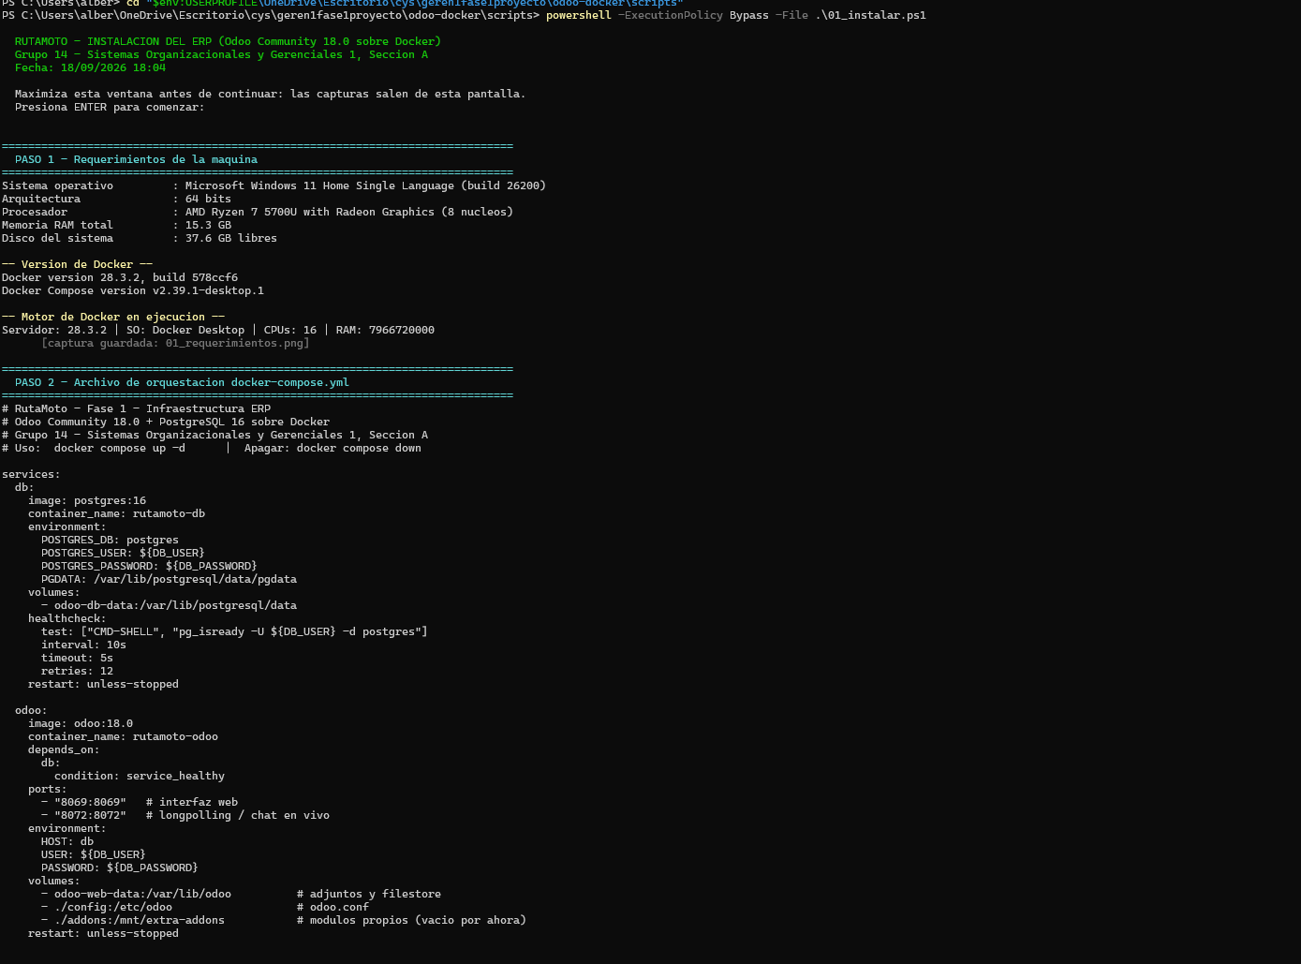
Figura 3. Pasos 1 y 2: verificación de los requerimientos del equipo, versiones de Docker y contenido del archivo docker-compose.yml. Elaboración propia.
Paso 3. Descarga de las imágenes oficiales. Se descargan las dos imágenes desde el registro público. Son 25 capas en total y la descarga tardó 204.5 segundos para Odoo y 84.4 segundos para PostgreSQL, sobre un total aproximado de 2.5 GB.
docker compose pull
docker images
Paso 4. Arranque de los contenedores. El arranque crea la red interna, los dos volúmenes y los dos contenedores. En la salida se observa el orden impuesto por la comprobación de salud: el contenedor de la base aparece como Healthy antes de que el de Odoo aparezca como Started.
docker compose up -d
docker compose ps
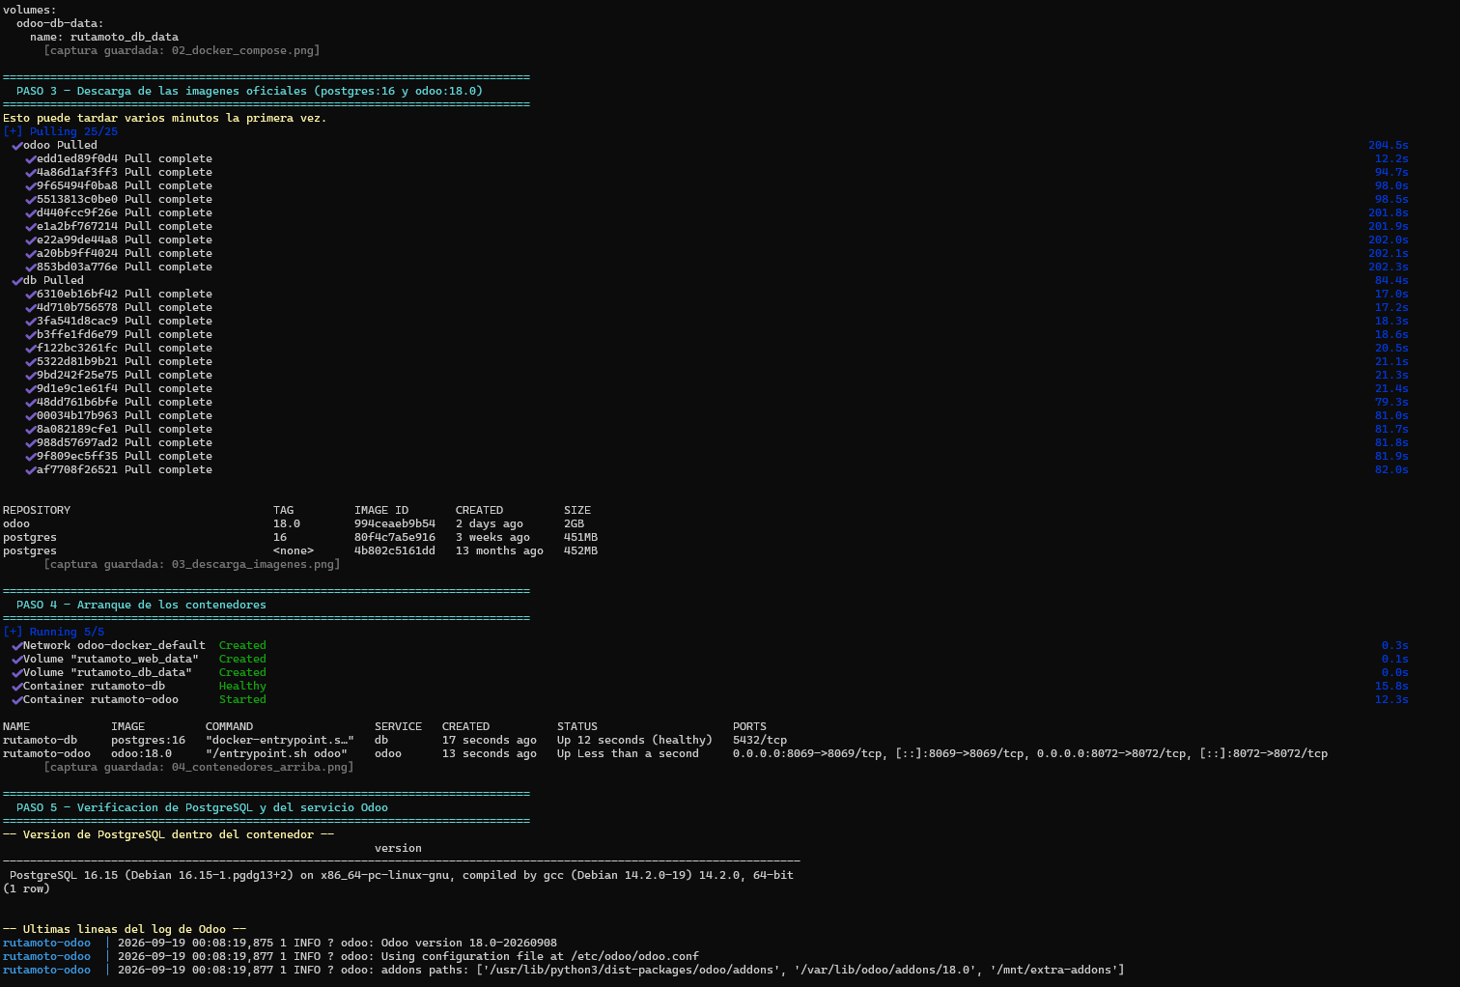
Figura 4. Pasos 3 y 4: descarga de las 25 capas de las imágenes oficiales, creación de la red y los volúmenes, y estado de los dos contenedores. Elaboración propia.
Paso 5. Verificación de PostgreSQL y del servicio de Odoo. Se consulta la versión del motor de base de datos desde dentro del contenedor y se revisan las últimas líneas del registro de Odoo, que confirman la versión 18.0-20260908, la lectura del archivo de configuración montado desde el proyecto y el servicio HTTP en escucha.
docker exec rutamoto-db psql -U odoo -d postgres -c "SELECT version();"
docker compose logs --tail=10 odoo
Paso 6. Prueba de la interfaz web. La última comprobación de la capa de infraestructura es que el servicio responda por HTTP y que el puerto figure en escucha.
Invoke-WebRequest http://localhost:8069/web/database/selector -UseBasicParsing
netstat -ano | Select-String ':8069'
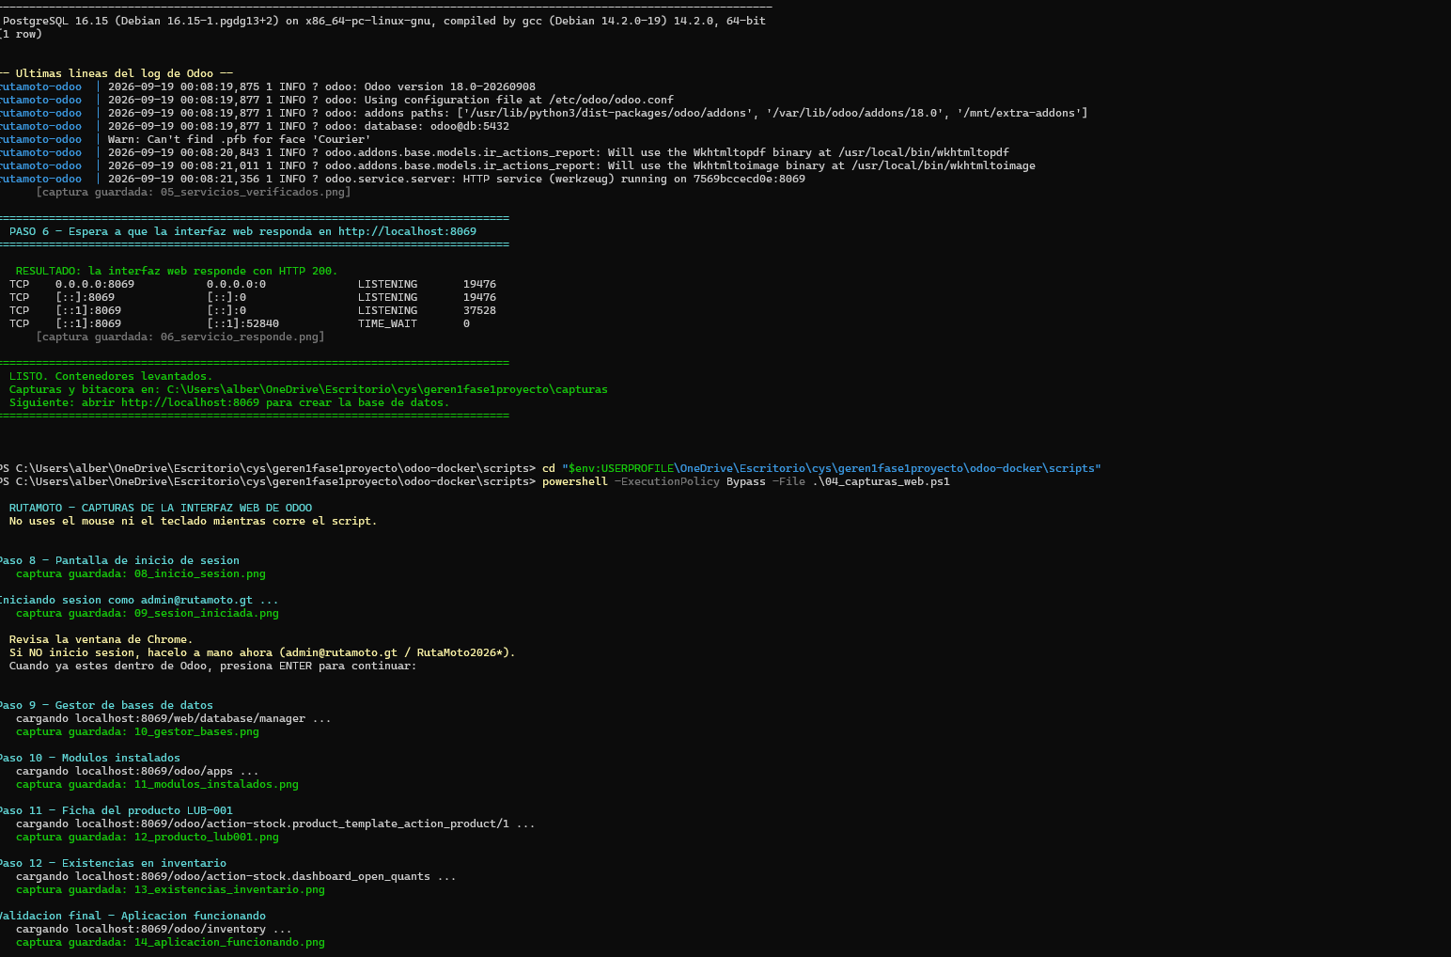
Figura 5. Pasos 5 y 6: versión de PostgreSQL dentro del contenedor, registro de arranque de Odoo 18.0-20260908 y respuesta HTTP 200 de la interfaz web con el puerto 8069 en escucha. Elaboración propia.
Paso 7. Creación de la base de datos del proyecto. Con el servicio en pie se crea la base desde el gestor de Odoo. Se nombró rutamoto, con idioma Español de Guatemala y país Guatemala, lo que configura de una vez la moneda en quetzales y el formato de fecha. La casilla de datos de demostración se dejó sin marcar para que la base quede limpia para la carga de la Fase 2.
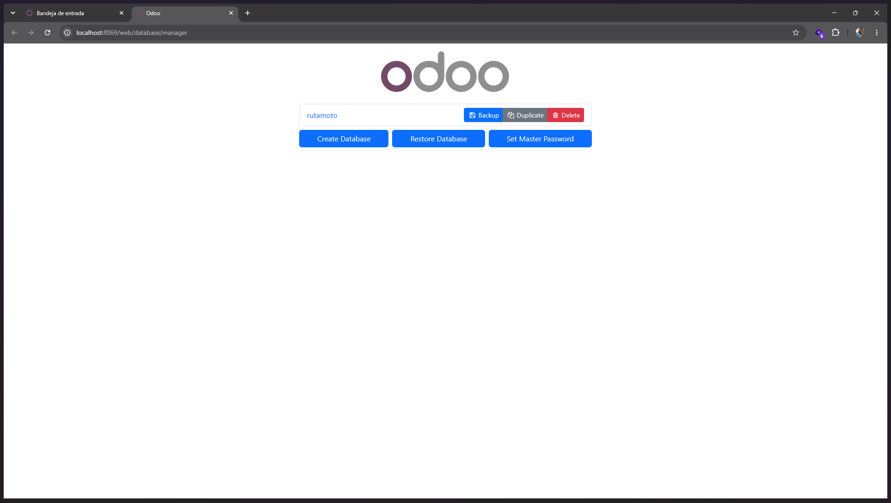
Figura 6. Paso 7: gestor de bases de datos de Odoo mostrando la base rutamoto creada, con las opciones de respaldo, duplicado y eliminación. Elaboración propia.
Paso 8. Creación del usuario administrador e inicio de sesión. El mismo formulario crea el usuario administrador de la instancia, con la cuenta admin@rutamoto.gt. A partir de ahí la aplicación presenta su pantalla de inicio de sesión en español, lo que confirma que el idioma quedó aplicado.
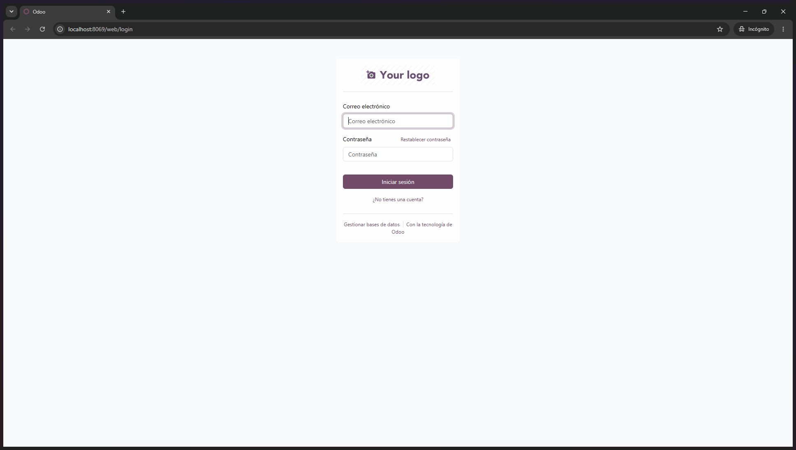
Figura 7. Paso 8: pantalla de inicio de sesión de Odoo servida desde http://localhost:8069. Elaboración propia.
Paso 9. Instalación de los módulos del ERP. Sobre la base creada se instalan los módulos que exige el alcance de la sección 14.1: Inventario, Ventas, Compras y Facturación. La instalación de los cuatro tardó 96 segundos.
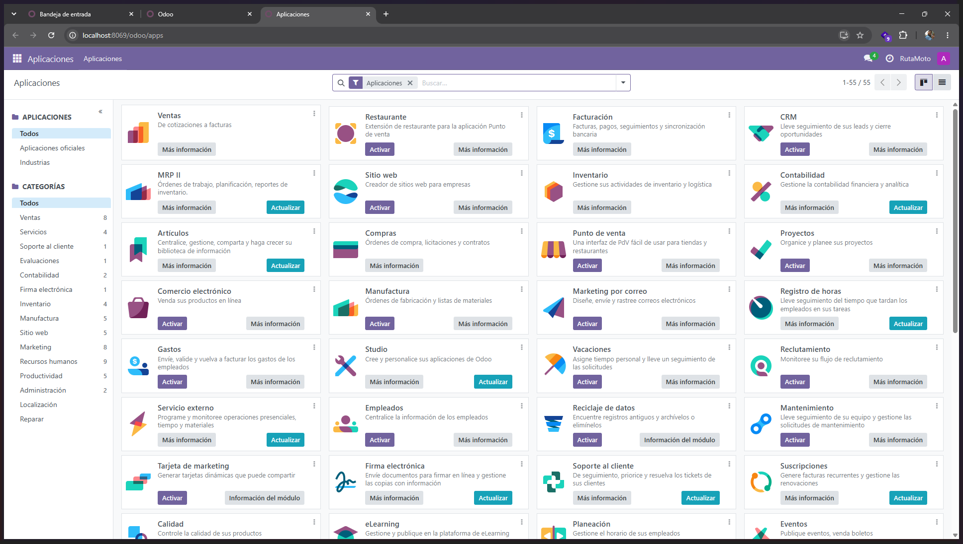
Figura 8. Paso 9: catálogo de aplicaciones con Ventas, Facturación e Inventario ya instalados frente a los módulos disponibles para activar. Elaboración propia.
Paso 10. Carga de un producto de prueba. Para comprobar que el ERP no solo arranca sino que opera, se registró el primer producto del catálogo del Anexo A: LUB-001, aceite mineral 20W-50 de un litro, con precio de venta de Q 45.00, costo de Q 28.00 y categoría Lubricantes y filtros, habilitado para venta y para compra.
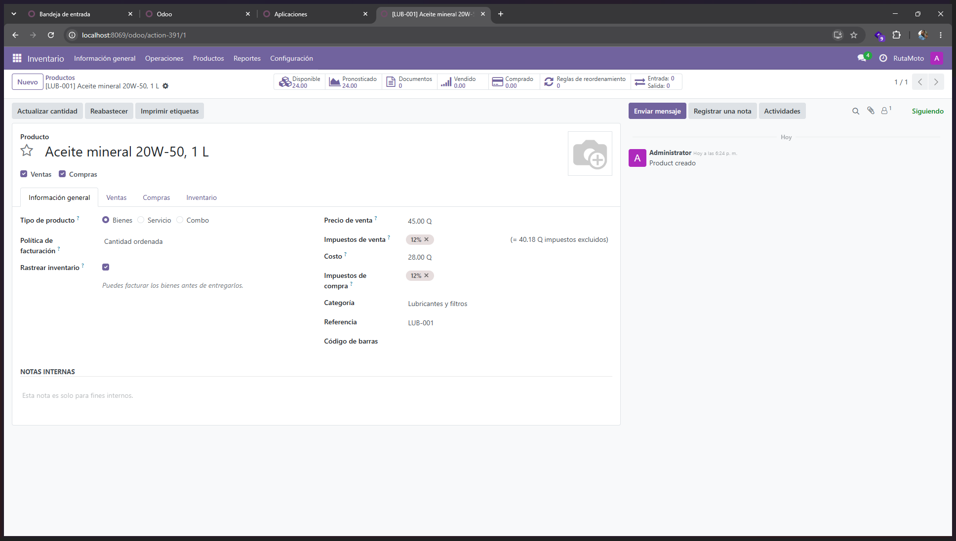
Figura 9. Paso 10: ficha del producto LUB-001 con su referencia, categoría, precio de venta, costo y el indicador de 24 unidades disponibles. Elaboración propia.
Paso 11. Registro de existencias y verificación del inventario. Por último se aplicó un ajuste de inventario de 24 unidades en la ubicación de existencias del almacén, nombrado Bodega Central RutaMoto. La existencia se refleja de inmediato en el módulo de Inventario y en la ficha del producto, que es la prueba de que la escritura llega a la base de datos y vuelve a leerse correctamente.
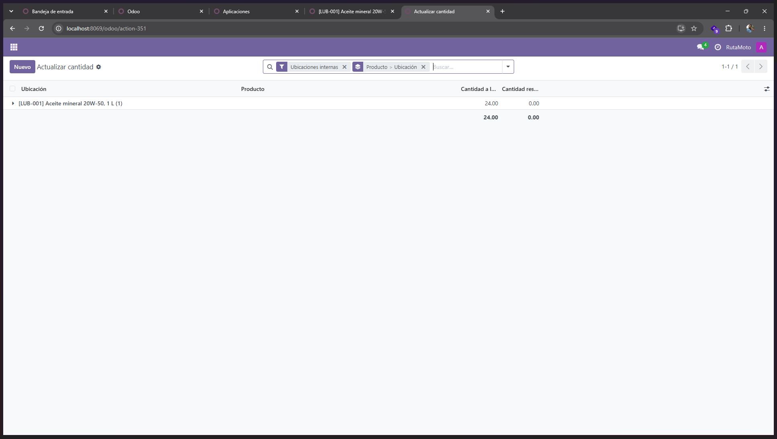
Figura 10. Paso 11: existencias del producto LUB-001 en la ubicación interna del almacén, con 24 unidades registradas. Elaboración propia.

Validación final
La instalación se da por válida cuando se cumplen las siete comprobaciones siguientes. Se verificaron todas y el resultado obtenido se contrasta contra el esperado.
Comprobación | Resultado esperado | Resultado obtenido
Se accede a la interfaz web | Respuesta HTTP 200 en localhost:8069 | HTTP 200. El puerto 8069 figura en estado de escucha
PostgreSQL responde dentro del contenedor | Versión 14 o superior, exigida por Odoo 18 | PostgreSQL 16.15 sobre Debian, consultado con psql
La base de datos fue creada | La base del proyecto aparece en el gestor | La base rutamoto aparece listada en el gestor
El usuario administrador inicia sesión | Sesión abierta con el usuario creado | Sesión iniciada con admin@rutamoto.gt, compañía RutaMoto
Los módulos del alcance están disponibles | Inventario, Ventas y Compras en el menú | Instalados los cuatro previstos, incluida Facturación
El ERP registra y devuelve información | Un producto con existencia mayor que cero | LUB-001 registrado con 24 unidades
El servicio arranca al reiniciar la máquina | Los contenedores vuelven a estado activo | Los dos servicios están declarados con reinicio automático
Tabla 17. Comprobaciones de la validación final del ERP. Elaboración propia.
La captura siguiente cierra la validación: el módulo de Inventario en funcionamiento, servido desde la instalación documentada, con la compañía RutaMoto activa.
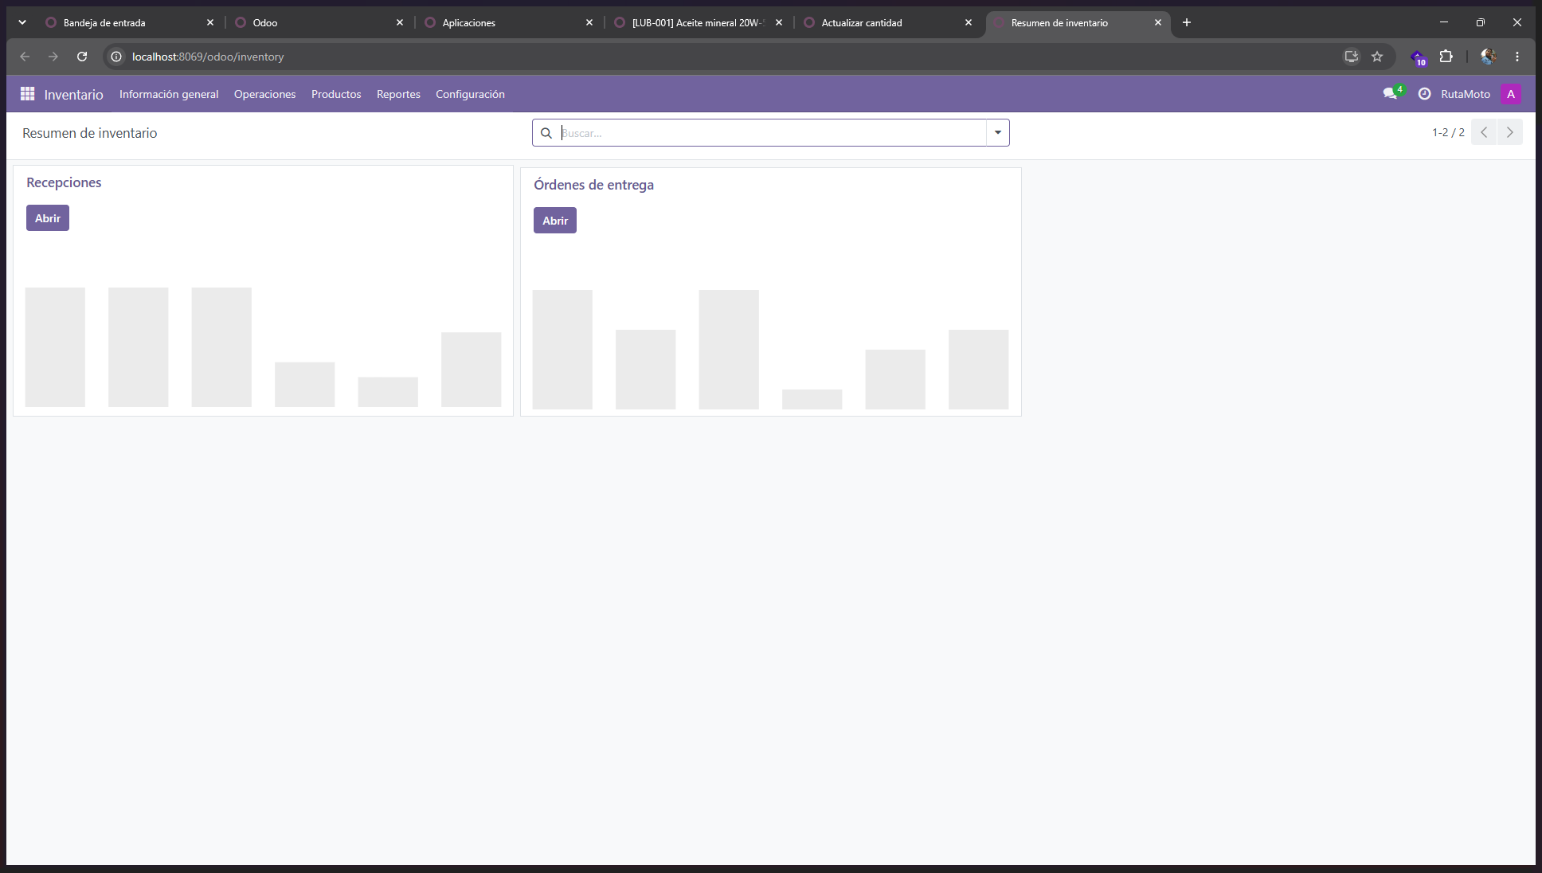
Figura 11. Validación final del ERP: Odoo Community 18.0 en funcionamiento, módulo de Inventario de la compañía RutaMoto servido desde http://localhost:8069. Elaboración propia.

Instalación del CRM
ROL 4 — Infraestructura CRM · Responsable: Brayan Emanuel García
Odoo organiza sus aplicaciones en una arquitectura modular, de modo que la instalación del CRM no requiere infraestructura nueva ni independiente. El CRM se despliega sobre los mismos contenedores descritos en la sección 9.1 y documentados en el apartado 10.1, y comparte con el ERP la base de datos rutamoto. El procedimiento se reduce a ingresar a la interfaz web con el usuario administrador, buscar el módulo nativo en el catálogo de aplicaciones y activarlo.

Requerimientos
Al compartir infraestructura con el ERP, los requerimientos del CRM se reducen a que la instancia documentada en el apartado anterior esté en ejecución y accesible.
Requerimiento | Valor verificado
Infraestructura | La misma instancia del apartado 10.1: contenedores rutamoto-odoo y rutamoto-db en ejecución
Base de datos | PostgreSQL 16.15. El módulo crea sus tablas dentro del esquema ya existente de la base rutamoto
Plataforma | Odoo Community 18.0, compilación 18.0-20260908
Dependencias | Ninguna externa. El módulo CRM es oficial y viaja dentro de la imagen odoo:18.0; sus dependencias internas (Contactos y Ventas) las resuelve el propio instalador
Credenciales | Usuario administrador admin@rutamoto.gt, creado en el paso 8 del apartado 10.1
Acceso | Interfaz web en http://localhost:8069, con el puerto verificado en escucha
Tabla 18. Requerimientos verificados para la activación del CRM. Elaboración propia.

Procedimiento de instalación
Paso 1. Ingreso a la interfaz web. Se accede a http://localhost:8069 con el usuario administrador creado durante la instalación del ERP y se verifica que la compañía activa sea RutaMoto.
Paso 2. Apertura del catálogo de aplicaciones. Desde el menú principal se entra a la sección Aplicaciones, que lista los módulos oficiales disponibles en la imagen.
Paso 3. Búsqueda del módulo CRM. Se localiza el módulo CRM, correspondiente a la gestión de clientes y oportunidades comerciales.
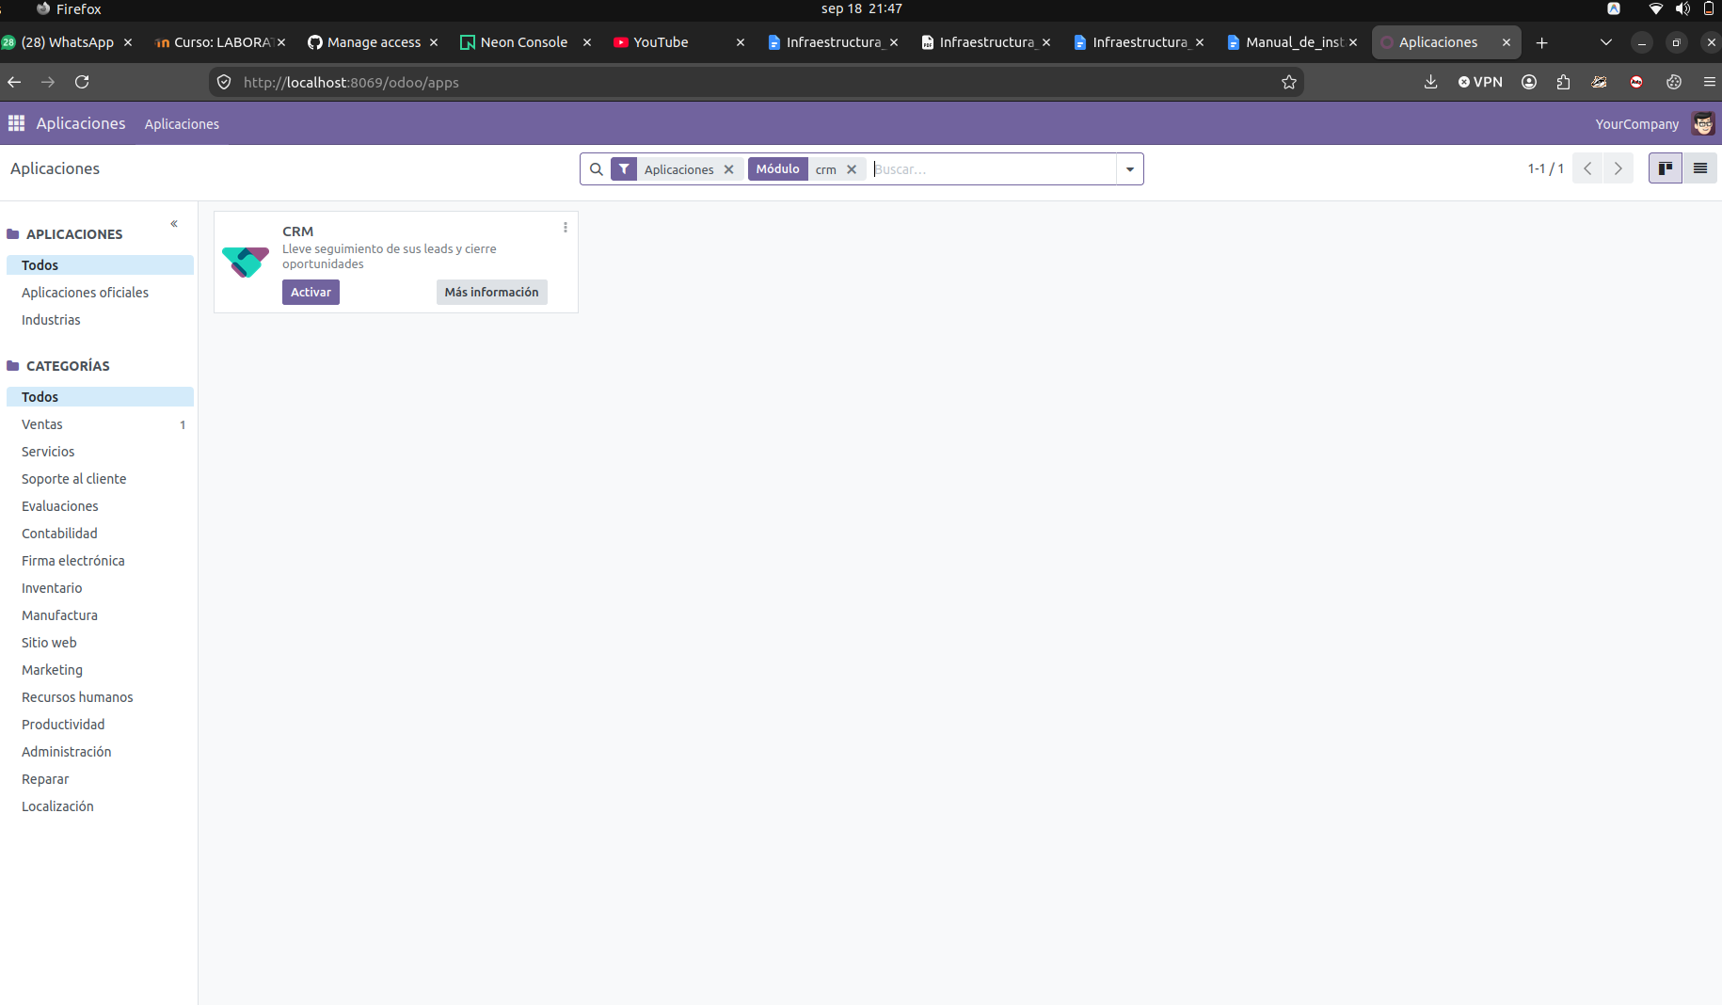
Figura 12. Paso 3: búsqueda del módulo CRM en el catálogo de aplicaciones de Odoo. Elaboración propia.
Paso 4. Activación del módulo. Se pulsa Activar. El instalador resuelve por sí solo las dependencias internas y crea las tablas correspondientes dentro de la base PostgreSQL que ya usa el ERP, sin crear una base nueva ni duplicar el registro de clientes.

Validación final
Terminada la carga, el CRM queda disponible en el panel principal. Al ingresar se visualiza el pipeline o flujo de ventas inicial: las etapas por defecto Nuevo, Calificado, Propuesta y Ganado ya se encuentran operativas e integradas con el módulo de Ventas y con el sitio web.
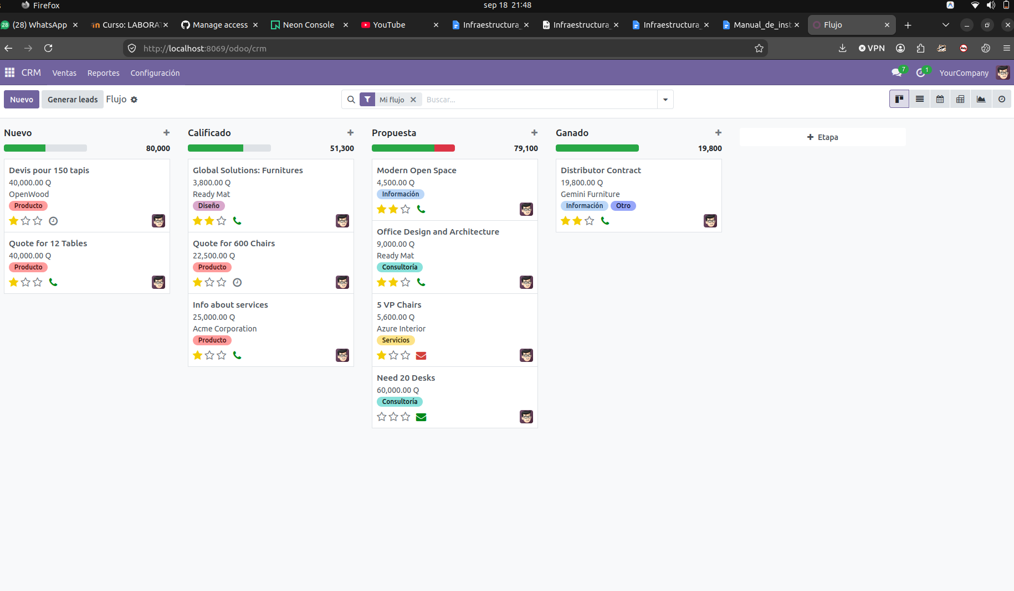
Figura 13. Validación final del CRM: pipeline de ventas en funcionamiento, con registros de prueba. Elaboración propia.
Los registros que aparecen en la captura son datos de prueba utilizados para verificar el funcionamiento de las etapas y el arrastre de oportunidades entre ellas. La configuración definitiva del pipeline, con las etapas comerciales de RutaMoto y con clientes propios, corresponde a la Fase 2 del proyecto.
Comprobación | Resultado esperado | Resultado obtenido
El módulo aparece instalado | CRM visible en el menú principal | CRM disponible en el panel de aplicaciones
El pipeline carga | Vista Kanban con etapas por defecto | Etapas Nuevo, Calificado, Propuesta y Ganado operativas
Las oportunidades se mueven entre etapas | Arrastre de una tarjeta sin error | Verificado con registros de prueba
Comparte base de datos con el ERP | No se crea una base nueva | El módulo escribe sobre la base rutamoto ya existente
Integración con Ventas | La oportunidad ganada puede generar cotización | Enlace disponible desde la tarjeta hacia el módulo de Ventas
Tabla 19. Comprobaciones de la validación final del CRM. Elaboración propia.

Medición de logros y resultados
ROL 2 — Postulación, beneficiarios y medición · Responsable: Jemima Solmaira Chavajay
La medición de logros y resultados permitirá verificar si la implementación de RutaMoto cumple con los objetivos establecidos y genera los beneficios esperados. Durante la Fase 1 se definen los indicadores, metas, fuentes de información y métodos de verificación; los resultados reales se calcularán cuando la plataforma entre en funcionamiento.

¿Cómo se medirán los objetivos específicos?
Los objetivos específicos se medirán mediante indicadores cuantitativos relacionados con ventas, clientes, inventario, logística y satisfacción. Los valores obtenidos se compararán con las metas establecidas para el primer trimestre de operación, comprendido entre octubre y diciembre de 2026.
Las principales metas son alcanzar 8,000 visitas al sitio, una tasa de conversión del 2.5%, 200 pedidos, un ticket promedio de Q285, ventas por Q57,000, 350 clientes registrados, 15 talleres afiliados y una tasa de recompra del 20%.
Odoo ERP proporcionará información sobre ventas, pedidos e inventarios; Odoo CRM registrará clientes, talleres y actividades de seguimiento; y el sitio web proporcionará información sobre visitas y conversiones.
Objetivo que se medirá | Indicador principal | Meta | Fuente de verificación
Atraer usuarios al e-commerce | Visitas al sitio | 8,000 | Analítica del sitio web
Convertir visitantes en compradores | Tasa de conversión | 2.5% | Sitio web y pedidos en Odoo
Generar ventas | Pedidos y ventas acumuladas | 200 pedidos y Q57,000 | Módulo de ventas
Alcanzar el valor esperado por pedido | Ticket promedio | Q285 | Módulo de ventas
Construir una base de clientes | Clientes registrados | 350 | Odoo CRM
Desarrollar el segmento B2B | Talleres afiliados | 15 | Odoo CRM
Fomentar la fidelización | Tasa de recompra | 20% | Historial de ventas y CRM
Tabla 20. Indicadores de objetivos. Elaboración propia.

¿De qué manera se evaluará la ejecución de las actividades?
Las actividades se evaluarán comparando su fecha programada con su fecha real de finalización. Cada actividad contará con un responsable, un entregable esperado y una evidencia de cumplimiento.
Se utilizará el cronograma del proyecto para clasificar las actividades como:
- No iniciada.
- En proceso.
- Completada.
- Completada con retraso.
- Bloqueada.
El porcentaje de cumplimiento se calculará mediante la siguiente fórmula:
Cumplimiento de actividades = (actividades completadas ÷ actividades programadas) × 100
También se verificará la calidad del resultado. Por ejemplo, una instalación no se considerará terminada únicamente porque el programa haya sido descargado, sino cuando se pueda acceder a Odoo, iniciar sesión y utilizar los módulos seleccionados.

¿Cuáles serán los métodos para verificar el avance del proyecto?
El avance se verificará mediante los siguientes mecanismos:
- Revisión periódica del cronograma y del porcentaje de actividades completadas.
- Reuniones de seguimiento entre los integrantes del equipo.
- Capturas de pantalla de la instalación y configuración.
- Videos de instalación del ERP y CRM.
- Pruebas funcionales de productos, clientes, pedidos e inventarios.
- Revisión del mapa de flujo de procesos.
- Verificación de la integración entre e-commerce, ERP y CRM.
- Reportes generados por Odoo y Power BI.
- Almacenamiento de documentos y evidencias en la carpeta compartida.
- Revisión de cada entregable antes de consolidar el informe.
Al finalizar cada fase se elaborará una revisión de cumplimiento para comprobar que los resultados requeridos estén completos y funcionen correctamente antes de iniciar la etapa siguiente.

¿Cómo se cuantificarán los beneficios económicos?
Los beneficios económicos se cuantificarán mediante las ventas generadas, el ticket promedio, el margen obtenido y las ventas potencialmente recuperadas al mantener productos disponibles.
Las fórmulas principales serán:
Ingresos por ventas = suma del valor de todos los pedidos completados.
Ticket promedio = ventas totales ÷ número de pedidos.
Margen bruto = ventas netas − costo de los productos vendidos.
Margen bruto porcentual = (margen bruto ÷ ventas netas) × 100.
Variación de ventas = ventas del periodo actual − ventas del periodo anterior.
Ahorro operativo = costo estimado del proceso anterior − costo del proceso digital.
Retorno de la inversión = (beneficio neto obtenido ÷ inversión inicial) × 100.
Durante el primer trimestre se compararán las ventas reales con la meta de Q57,000. También se analizará si la administración digital del inventario disminuye los quiebres de stock y evita la pérdida de pedidos por falta de productos.

¿Qué técnicas se emplearán para medir la satisfacción del cliente?
La satisfacción se medirá mediante una encuesta enviada después de completar la entrega. El cliente calificará de 1 a 5 los siguientes aspectos:
- Facilidad de uso del sitio web.
- Claridad de la información.
- Disponibilidad de productos.
- Atención recibida.
- Tiempo de entrega.
- Estado del producto.
- Satisfacción general.
El CSAT se calculará mediante el promedio de las calificaciones recibidas:
CSAT promedio = suma de calificaciones ÷ número de respuestas
La meta inicial será alcanzar una satisfacción promedio mínima de 4.3 sobre 5. También se analizarán los comentarios, reclamos, devoluciones y motivos de contacto registrados en el CRM.
Para complementar la evaluación se observarán la tasa de recompra, el número de reclamos y el porcentaje de casos resueltos, debido a que una calificación aislada no explica completamente la experiencia del cliente.

¿Cómo se evaluará el desempeño de la plataforma?
El desempeño de la plataforma se evaluará desde las perspectivas técnica, comercial y operativa.
En el componente técnico se revisarán:
- Disponibilidad del sitio.
- Tiempo de carga de las páginas.
- Funcionamiento del registro y acceso.
- Exactitud de las existencias mostradas.
- Procesamiento correcto del carrito y los pedidos.
- Funcionamiento de las notificaciones.
- Errores o interrupciones presentadas.
- Ejecución correcta de los respaldos.
En el componente comercial se medirán las visitas, tasa de conversión, número de pedidos, ventas, ticket promedio y recompra. En el componente operativo se revisarán el quiebre de stock, el tiempo de preparación y el porcentaje de entregas realizadas en menos de 24 horas.
Las pruebas se realizarán antes del lanzamiento y continuarán durante la operación. Los errores encontrados se registrarán indicando su descripción, nivel de impacto, responsable, fecha de detección y estado de resolución.

Resumen del sistema de medición
Área evaluada | Método | Frecuencia | Responsable
Objetivos comerciales | Comparación de KPIs con metas | Semanal y mensual | Administración y ventas
Cumplimiento del proyecto | Cronograma y evidencias | Semanal | Equipo del proyecto
Beneficios económicos | Ventas, margen, ahorro y retorno | Mensual y trimestral | Administración
Satisfacción del cliente | Encuestas, reclamos y recompra | Mensual | Atención al cliente
Desempeño técnico | Pruebas, errores y disponibilidad | Semanal | Responsable tecnológico
Operación y logística | Inventario, preparación y entrega | Semanal | Inventario y logística
Tabla 21. Resumen de medición. Elaboración propia.

La combinación de indicadores, evidencias y revisiones periódicas permitirá determinar si RutaMoto cumple sus objetivos y detectar oportunamente las desviaciones. Cuando un resultado no alcance la meta, se analizará la causa, se establecerá una acción correctiva y se asignará un responsable para verificar su cumplimiento.

Mapa de flujo de procesos
ROL 2 — Postulación, beneficiarios y medición · Responsable: Jemima Chavajay
Figura 14. Mapa de flujo de procesos de extremo a extremo. Elaboración propia.
El mapa de flujo representa el proceso completo de compra de RutaMoto, desde el ingreso del cliente al sitio web hasta la entrega del producto y el seguimiento postventa. En la perspectiva del cliente se incluyen la búsqueda y selección de productos, la confirmación de datos, el pago, la elección de la modalidad de entrega, la recepción del pedido y la respuesta a la encuesta de satisfacción. En la gestión interna, el e-commerce registra y confirma el pedido; el ERP verifica y actualiza las existencias, registra la venta y genera la factura; el CRM conserva el historial del cliente y gestiona el seguimiento postventa; mientras que las TIC facilitan los pagos y las notificaciones. Finalmente, el proceso logístico se encarga de preparar y entregar el pedido mediante motomensajería, recogida en tienda o encomienda. Esta integración permite conservar la trazabilidad de cada operación, reducir errores y disponer de información para medir el desempeño comercial, operativo y de servicio al cliente.

Definición de KPIs iniciales
ROL 2 — Postulación, beneficiarios y medición · Responsable: Jemima Chavajay
Los indicadores clave de desempeño permitirán evaluar los resultados comerciales, operativos y de satisfacción obtenidos por RutaMoto. Durante la Fase 1 se establecen las fórmulas, metas y frecuencias de medición; los valores reales se calcularán en las fases posteriores con la información registrada por el e-commerce, ERP y CRM.
# | KPI | Categoría | Cómo se calcula | Meta | Frecuencia
1 | Tasa de conversión del sitio | Clientes/ventas | (Número de pedidos ÷ número de visitas al sitio) × 100 | 2.5% | Semanal
2 | Ticket promedio | Clientes/ventas | Ventas totales ÷ número de pedidos | Q285 | Semanal
3 | Entregas metropolitanas en menos de 24 horas | Operaciones/logística | (Pedidos metropolitanos entregados en menos de 24 horas ÷ total de pedidos entregados en el área metropolitana) × 100 | 90% | Semanal
4 | Satisfacción postventa (CSAT) | Satisfacción del cliente | Suma de calificaciones obtenidas ÷ número de encuestas respondidas | ≥ 4.3 de 5 | Mensual
5 | Quiebre de stock | Operaciones/inventario | (SKU activos con existencia igual a cero ÷ total de SKU activos) × 100 | ≤ 5% | Semanal
Tabla 22. KPIs iniciales del proyecto RutaMoto. Elaboración propia.

Justificación de los KPIs seleccionados
Los cinco indicadores fueron seleccionados porque permiten evaluar procesos críticos de RutaMoto y se encuentran directamente relacionados con los objetivos comerciales, operativos y de servicio establecidos para el proyecto. En conjunto, muestran si la plataforma atrae y convierte clientes, genera el valor de venta esperado, cumple con las entregas, mantiene la disponibilidad del catálogo y proporciona una experiencia satisfactoria.
La tasa de conversión permite medir la efectividad del sitio para transformar las visitas en pedidos. Su meta del 2.5% se relaciona con la proyección de obtener 200 pedidos a partir de 8,000 visitas durante el primer trimestre:
(200 pedidos ÷ 8,000 visitas) × 100 = 2.5%
El ticket promedio muestra el valor medio de cada pedido y permite analizar el comportamiento de compra de los clientes. La meta de Q285 es coherente con la proyección de ventas trimestrales:
Q57,000 en ventas ÷ 200 pedidos = Q285 por pedido
El indicador de entregas metropolitanas en menos de 24 horas evalúa la eficiencia logística en Guatemala, Mixco y Villa Nueva. Se estableció una meta del 90% porque la rapidez de entrega constituye parte de la propuesta de valor de RutaMoto, especialmente para repartidores, talleres y clientes que necesitan repuestos con urgencia.
La satisfacción postventa o CSAT permitirá conocer la percepción del cliente después de recibir su pedido. Se medirá mediante una encuesta con escala de 1 a 5 y tendrá como meta una calificación promedio mínima de 4.3. Este indicador ayudará a identificar problemas relacionados con la compra, atención, producto o entrega.
El quiebre de stock medirá la proporción de productos activos que se encuentran sin existencias. Mantenerlo en un valor igual o inferior al 5% permitirá reducir ventas perdidas y mejorar la disponibilidad del catálogo. Su seguimiento se realizará mediante la información del módulo de inventario de Odoo.

Fuentes de información
Los datos para calcular estos indicadores se obtendrán de las siguientes fuentes:
- Las visitas se obtendrán de la herramienta de analítica utilizada en el sitio web.
- Los pedidos y las ventas se obtendrán del módulo de ventas de Odoo.
- Las fechas de confirmación y entrega se obtendrán del registro de pedidos y logística.
- Las calificaciones de satisfacción se obtendrán de las encuestas postventa registradas en el CRM.
- Las existencias y los SKU activos se obtendrán del módulo de inventario de Odoo.
La medición periódica permitirá comparar los resultados con las metas y establecer acciones correctivas cuando exista una desviación. Los indicadores también podrán utilizarse en Power BI para presentar gráficas y reportes durante la fase final del proyecto.

Alcance funcional: módulos a implementar
Esta sección delimita lo que el proyecto implementa y explica, módulo por módulo, cómo contribuye a los cuatro objetivos SMART de la sección 4.1. Los objetivos se citan de forma abreviada: O1 habilitar el canal de venta en línea, O2 centralizar el control de inventario, O3 construir una base de clientes segmentada y O4 sostener la promesa de entrega.

Módulos del ERP
ROL 3 — Infraestructura ERP · Responsable: Alberto Josué Hernández Armas
Módulo | Qué se implementará | Objetivo SMART al que aporta
Inventario | Control de existencias por SKU, alertas de stock bajo y categorías de producto | O2. Las alertas de stock bajo y los niveles mínimos por SKU sostienen la meta de quiebre de stock menor o igual al 5%. Publicar la existencia real en el catálogo evita además la sobreventa, con lo que apoya a O1.
Ventas | Cotizaciones a talleres, conversión de cotización a pedido y facturación | O1 y O4. La cotización en línea y su conversión en pedido son el mecanismo por el que se alcanza la conversión del 2.5%; el registro de la fecha de entrega en cada pedido es la fuente del indicador de despacho en menos de 24 horas.
Compras | Ciclo completo: requisición, solicitud de cotización, orden de compra y recepción | O2. El ciclo de requisición, orden y recepción es lo que convierte la alerta de stock bajo en reabastecimiento efectivo, y sin él el indicador de quiebre no se puede sostener.
Contabilidad | Registro de facturas de venta y de compra | O1. La facturación del pedido cierra la venta en línea y provee el dato de ventas acumuladas (Q 57,000) y de ticket promedio (Q 285) con que se mide el objetivo.
Sitio web y comercio electrónico | Publicación del catálogo de 36 productos, carrito de compras y portal de cliente sobre el mismo motor del ERP | O1. Es el canal por el que entran las 8,000 visitas proyectadas y en el que se materializa la conversión a los 200 pedidos del trimestre.

Tabla 23. Módulos del ERP. Elaboración propia.

Módulos del CRM y alcance del sitio
ROL 4 — Infraestructura CRM · Responsable: Brayan Emanuel García
Las características mínimas obligatorias del sitio son el carrito de compras, la facturación del pedido y la pasarela de pago. El catálogo completo de los 36 productos se detalla en el Anexo A; el cuadro siguiente lo resume por categoría.
Categoría | Productos | Rango de precio
Lubricantes y filtros | 6 | Q 35 – Q 145
Frenos y transmisión | 6 | Q 45 – Q 395
Llantas y neumáticos | 6 | Q 15 – Q 420
Sistema eléctrico e iluminación | 6 | Q 35 – Q 285
Cascos y protección | 6 | Q 135 – Q 890
Accesorios y equipaje | 6 | Q 95 – Q 450
Total | 36 | —

Tabla 24. Resumen del catálogo por categoría. Elaboración propia.
Módulo / función | Qué se implementará | Objetivo SMART al que aporta
Gestión de clientes | Ficha por cliente con historial de compra y segmento (repartidor, particular, taller, entusiasta) | O3. La ficha con segmento asignado es la unidad de medida del objetivo: 350 clientes registrados clasificados en los cuatro segmentos definidos para la empresa.
Seguimiento de oportunidades | Pipeline de cotizaciones a talleres, de contacto a cierre | O3. El pipeline de cotizaciones a talleres es el instrumento con que se persiguen y se cuentan los 15 talleres afiliados del segmento B2B.
Marketing por correo | Campañas segmentadas y recordatorio de mantenimiento | O3. Las campañas segmentadas y el recordatorio de mantenimiento son el mecanismo previsto para alcanzar la recompra del 20% durante el trimestre.
Sitio E-commerce | Catálogo de 36 productos, carrito, registro de clientes, cotización en línea y portal de pedidos | O1. Reúne las características mínimas exigidas —carrito, facturación y pasarela de pago— y es la condición para que existan pedidos que medir.
Encuesta de satisfacción postventa | Envío automático de la encuesta tras la entrega y registro de la calificación en la ficha del cliente | O4. Es la fuente del indicador CSAT, con meta de 4.3 sobre 5, y la señal temprana de que la promesa de entrega se está cumpliendo.

Tabla 25. Módulos del CRM y del sitio. Elaboración propia.

Conclusiones
ROL 1 — Estrategia y consolidación del informe · Responsable: Santiago Julián Barrera Reyes
De esta primera fase se desprenden cuatro conclusiones, referidas a los objetivos planteados en la sección 4.
Primera
El problema que justifica el proyecto no es la falta de tecnología sino la falta de registro. RutaMoto podía vender sin un ERP, pero no podía saber qué le había vendido a quién ni cuándo se le iba a agotar un producto. Esa distinción orientó toda la selección posterior: se priorizaron las herramientas que conservan información transaccional sobre las que solo automatizan tareas.
Segunda
La integración entre el ERP, el CRM y el sitio resultó ser el criterio decisivo de la selección tecnológica, por encima del costo y del conjunto de funciones. Optar por un ecosistema que comparte base de datos elimina el trabajo de construir y mantener conexiones entre sistemas, que es donde se concentra el riesgo técnico del proyecto. Esta conclusión se sostiene sobre los cuadros comparativos de la sección de infraestructura.
Tercera
Los cuatro objetivos del proyecto solo son alcanzables si se cumplen en orden. El análisis del cronograma mostró que la instalación de la infraestructura condiciona la carga de datos, esta condiciona la publicación del sitio y esta a su vez condiciona la existencia de transacciones para analizar. Un retraso de una semana en el primer eslabón no retrasa una semana el proyecto: deja sin datos el análisis final.
Cuarta
Las metas planteadas son verificables con lo que el propio sistema registra. Los cinco indicadores definidos se calculan a partir de datos que el ERP y el CRM generan por su operación normal, sin necesidad de mediciones paralelas. Ese fue un criterio explícito al definirlos, porque un indicador que nadie puede calcular equivale a no haber definido ninguno.
Queda como limitación de esta fase que las cifras de mercado se trabajaron como supuestos del caso y no como datos verificados, y que la infraestructura se montó en un ambiente local. Ninguna de las dos cosas afecta los entregables comprometidos, pero ambas deben resolverse antes de considerar el proyecto trasladable a una operación real.

Bibliografía
ROL 1 — Estrategia y consolidación del informe · Responsable: Santiago Julián Barrera Reyes
- Bennett, N. y Lemoine, G. J. (2014). What VUCA really means for you. Harvard Business Review, 92(1-2).
- Doran, G. T. (1981). There's a S.M.A.R.T. way to write management's goals and objectives. Management Review, 70(11), 35-36.
- Laudon, K. C. y Laudon, J. P. Sistemas de información gerencial. Pearson Educación.
- Microsoft. Documentación de Power BI. Recuperado de https://learn.microsoft.com/power-bi/
- Odoo S.A. Documentación oficial de Odoo. Recuperado de https://www.odoo.com/documentation/
- Porter, M. E. (1990). The Competitive Advantage of Nations. Harvard Business Review, 68(2), 73-93.
- PostgreSQL Global Development Group. PostgreSQL Documentation. Recuperado de https://www.postgresql.org/docs/
- Docker Inc. Docker Compose specification. Recuperado el 18 de septiembre de 2026 de https://docs.docker.com/compose/
- Instituto Nacional de Estadística de Guatemala. Perfiles estadísticos territoriales. Recuperado el 16 de septiembre de 2026 de https://www.ine.gob.gt/
- Odoo S.A. Odoo 18.0 documentation: install and deploy. Recuperado el 17 de septiembre de 2026 de https://www.odoo.com/documentation/18.0/administration/

Anexos
Anexo A. Catálogo de productos
El catálogo inicial reúne 36 productos distribuidos en 6 categorías, por encima del mínimo de 30 que exige el sitio web. Los precios están expresados en quetzales.
Código | Producto | Categoría | Precio | Costo
LUB-001 | Aceite mineral 20W-50, 1 L | Lubricantes y filtros | Q 45 | Q 28
LUB-002 | Aceite semisintético 10W-40, 1 L | Lubricantes y filtros | Q 75 | Q 48
LUB-003 | Aceite sintético 10W-40, 1 L | Lubricantes y filtros | Q 110 | Q 72
LUB-004 | Filtro de aceite estándar | Lubricantes y filtros | Q 35 | Q 19
LUB-005 | Filtro de aire de alto flujo | Lubricantes y filtros | Q 60 | Q 34
LUB-006 | Kit de cambio de aceite | Lubricantes y filtros | Q 145 | Q 92
FRE-001 | Pastillas de freno delanteras | Frenos y transmisión | Q 95 | Q 55
FRE-002 | Zapatas de freno traseras | Frenos y transmisión | Q 75 | Q 42
FRE-003 | Disco de freno delantero | Frenos y transmisión | Q 290 | Q 185
FRE-004 | Kit de arrastre (cadena y piñones) | Frenos y transmisión | Q 395 | Q 255
FRE-005 | Cadena de transmisión 428H | Frenos y transmisión | Q 180 | Q 110
FRE-006 | Líquido de frenos DOT 4, 500 ml | Frenos y transmisión | Q 45 | Q 24
LLA-001 | Llanta delantera 90/90-18 | Llantas y neumáticos | Q 320 | Q 205
LLA-002 | Llanta trasera 110/90-17 | Llantas y neumáticos | Q 420 | Q 275
LLA-003 | Llanta 80/100-14 | Llantas y neumáticos | Q 240 | Q 150
LLA-004 | Neumático (tubo) rin 17" | Llantas y neumáticos | Q 65 | Q 35
LLA-005 | Kit de reparación de pinchazos | Llantas y neumáticos | Q 40 | Q 21
LLA-006 | Válvula de neumático, par | Llantas y neumáticos | Q 15 | Q 7
ELE-001 | Batería 12V 5Ah | Sistema eléctrico e iluminación | Q 285 | Q 180
ELE-002 | Bujía estándar | Sistema eléctrico e iluminación | Q 35 | Q 18
ELE-003 | Bujía de iridio | Sistema eléctrico e iluminación | Q 120 | Q 78
ELE-004 | Foco LED H4 | Sistema eléctrico e iluminación | Q 145 | Q 88
ELE-005 | Kit de luces direccionales LED | Sistema eléctrico e iluminación | Q 110 | Q 62
ELE-006 | Regulador de voltaje | Sistema eléctrico e iluminación | Q 195 | Q 125
CAS-001 | Casco abierto certificado DOT | Cascos y protección | Q 295 | Q 180
CAS-002 | Casco integral | Cascos y protección | Q 650 | Q 420
CAS-003 | Casco modular abatible | Cascos y protección | Q 890 | Q 590
CAS-004 | Guantes de protección | Cascos y protección | Q 135 | Q 78
CAS-005 | Chaqueta con protecciones | Cascos y protección | Q 680 | Q 440
CAS-006 | Rodilleras de protección | Cascos y protección | Q 180 | Q 105
ACC-001 | Baúl trasero 30 L | Accesorios y equipaje | Q 450 | Q 290
ACC-002 | Parrilla trasera universal | Accesorios y equipaje | Q 220 | Q 135
ACC-003 | Soporte de celular para manubrio | Accesorios y equipaje | Q 95 | Q 48
ACC-004 | Cargador USB para moto | Accesorios y equipaje | Q 120 | Q 68
ACC-005 | Funda impermeable para moto | Accesorios y equipaje | Q 140 | Q 82
ACC-006 | Candado de disco con alarma | Accesorios y equipaje | Q 185 | Q 112

Tabla 26. Catálogo inicial de productos. Elaboración propia.
Archivos que acompañan la entrega
Anexo | Descripción | Ubicación / enlace
B | Mapa de flujo de procesos (PNG o JPG) | 3_Mapa_Procesos/mapa_flujo_procesos.png (archivo editable en .drawio y .svg)
C | Video de instalación del ERP | Fase1_Video_ERP_Grupo14.mp4 — carpeta del Grupo 14 en Google Drive
D | Video de instalación del CRM | Fase1_Video_CRM_Grupo14.mp4 — carpeta del Grupo 14 en Google Drive
E | Diagrama de Gantt en su formato original | 1_Informe/diagramas/cronograma_gantt.drawio (exportado en .png y .svg)
F | Pirámide de objetivos en su formato original | 1_Informe/diagramas/piramide_objetivos.drawio (exportado en .png y .svg)

